
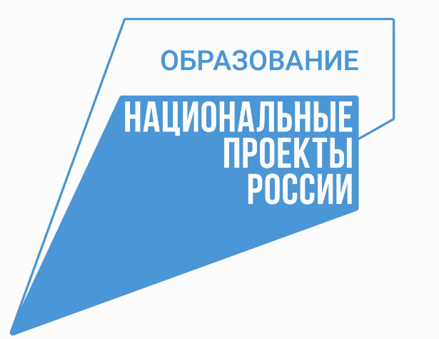


СБОРНИК ДЛЯ ПЕДАГОГОВ
«Методические рекомендации по организации деятельности консультационного центра с учетом мнения родителей (законных представителей) при развитии услуг психолого-педагогической, диагностической и консультативной помощи»

с. Высокая Гора 2022

Под редакцией Дияровой Э.Р., руководителя Консультационного центра «Первые шаги» - «Беренче адымнар», заведующего МБДОУ «Высокогорский детский сад «Байгыш» комбинированного вида Высокогорского муниципального района Республики Татарстан

Составители:
Ганиев Р.Р., Исмаилова Н.М., Комарова В.А., Мясникова Е.В., Усманова Э.А., Фаттахова С.И.

В пособии даны рекомендации по организации консультационного центра для родителей детей дошкольного возраста, в первую очередь от 0 до 3 лет, преимущественно не посещающих дошкольные образовательные организации, с учетом мнения родителей (законных представителей) при развитии услуг психолого-педагогической, диагностической и консультативной помощи.
Представленные материалы помогут педагогам дошкольных образовательных учреждений эффективно организовать работу консультационного центра, а также наладить учет мнений родителей с целью дальнейшего развития Консультационного центра. Сформулированы цели и задачи деятельности консультационного центра, представлена нормативно-правовая база, включающая примерные формы документов для организации взаимодействия консультантов и родителей.
Предложены варианты содержательной деятельности консультационного центра. Рекомендации адресованы руководителям и педагогам дошкольных образовательных учреждений, реализующим услуги Консультационных центров.

СБОРНИК ДЛЯ ПЕДАГОГОВ «Методические рекомендации по организации деятельности консультационного центра с учетом мнения родителей (законных представителей) при развитии услуг психолого-педагогической, диагностической и консультативной помощи». – с. Высокая Гора РТ, 2022 г. – 62 стр.

СОДЕРЖАНИЕ
 | Введение | 5
 | Назначение консультационного центра | 5
1.1 | Основные цели и задачи | 5
1.2. | Нормативно-правовая база создания и функционирования консультационного центра | 6
 | Организация деятельности консультационного центра | 6
 | Перечень условий организации консультационного центра при дошкольном образовательном учреждении | 7
 | Основные виды работ предоставления образовательных услуг по сопровождению семей с детьми дошкольного возраста, в первую очередь не посещающих дошкольные образовательные учреждения | 9
 | Основные направления работы Консультационного центра | 10
 | Порядок работы Консультационного центра | 12
 | Этапы организации Консультационного центра | 13
 | Организация обратной связи и учет мнений родителей при развитии услуг психолого-педагогической, диагностической и консультативной помощи | 13
 | ПРИЛОЖЕНИЯ
 | Приложение 1 Примерная форма приказа о функционировании Консультационного центра | 17
 | Приложение 2 Примерные функциональные обязанности специалистов по реализации деятельности Консультационного центра | 32
 | Приложение 3 Примерный регламент взаимодействия членов рабочей группы Проекта | 35
 | Приложение 4 Примерная форма заявления на предоставление услуги | 36
 | Приложение 5 Примерная форма журнала учета обращений родителей (законных представителей) в Консультационном центре | 38
 | Приложение 6 Положение об оценке качества оказываемых родителям (законным представителям) услуг психолого-педагогической, методической и консультативной помощи | 39
 | Приложение 7 Перечень разделов и примерных тематик занятий с родителями | 45
 | Приложение 8 Сценарий интервью в Консультационном центре «Первые шаги» «Как стать «идеальными» родителями? | 47
 | Приложение 9 Сценарий мастер-класса для проведения с родителями «Строим дом для семьи» по изучению роли игры в развитии ребенка | 49
 | Приложение 10 Сценарий малышника (интерактивного кукольного спектакля) для проведения с родителями и детьми от 9 месяцев до 3 лет «Исполнение желаний» | 56

ВВЕДЕНИЕ

Консультационные центры, далее КЦ, призваны помочь оказать психолого-педагогическую помощь родителям, у которых нет возможности регулярно общаться с педагогами, психологами и другими специалистами, работающими в дошкольных учреждениях, а так же помочь гармоничному развитию детей, обеспечить доступность дошкольного образования для детей, не посещающих детский сад по разным причинам.
Данная форма организации психолого-педагогической помощи родителям может функционировать на базе дошкольных образовательных учреждений, образовательных учреждений (при отсутствии дошкольного учреждения).

1. НАЗНАЧЕНИЕ КОНСУЛЬТАЦИОННОГО ЦЕНТРА
В соответствии с Федеральным законом «Об образовании в Российской Федерации» от 29 декабря 2012 года №273-ФЗ (далее – ФЗ-273), а также федеральным государственным образовательным стандартом дошкольного образования, утвержденным приказом Минобрнауки России от 17 октября 2013 года №1155 (далее – ФГОС ДО), дошкольное образование детьми в возрасте от 2-х месяцев может быть получено как непосредственно в организации, осуществляющей образовательную деятельность, так и в форме семейного образования. Право выбора формы освоения дошкольного образования ФЗ-273 в соответствии с пунктами 1 и 2 части 3 статьи 44 оставляет за родителями (законными представителями детей).
Согласно пункту 3 статьи 64 ФЗ-273 «родители (законные представители) несовершеннолетних обучающихся, обеспечивающие получение детьми дошкольного образования в форме семейного образования, имеют право на получение психолого-педагогической, диагностической и консультативной помощи (далее – помощь в семейном образовании) без взимания платы, в том числе в дошкольных образовательных организациях и общеобразовательных организациях, если в них созданы соответствующие консультационные центры (далее - КЦ). Обеспечение предоставления таких видов помощи осуществляется органами государственной власти субъектов Российской Федерации».
Организация предоставления помощи в семейном образовании предполагает наличие как отдельно создающихся органами государственной власти субъектов Российской Федерации специализированных консультационных центров, так и функционирующих на базе дошкольных образовательных и/или общеобразовательных организаций.
Финансирование деятельности консультационных центров, являющихся структурными подразделениями муниципальных образовательных организаций, осуществляется за счет средств бюджета субъекта Российской Федерации.
Следовательно, создание и обеспечение функционирования региональной системы поддержки получения детьми дошкольного образования в форме семейного воспитания предполагает отлаженную схему взаимодействия между: органами государственной власти субъекта Российской Федерации юридическими лицами, на базе которых создаются консультационные центры.
1.1. Основные цели и задачи
Цель деятельности консультационного центра является обеспечение доступности дошкольного образования, единства и преемственности семейного и общественного воспитания, повышения педагогической компетенции родителей (законных представителей), воспитывающих детей от 2 месяцев до 7 лет, в том числе детей с ОВЗ.

Задачи консультационного центра:
- оказание консультативной помощи родителям (законным представителям), воспитывающим детей дошкольного возраста на дому, по различным вопросам воспитания, обучения и развития ребенка;
- психолого-педагогическое просвещение родителей с учетом индивидуальных особенностей, возможностей и потребностей семей;
- содействие в социализации детей дошкольного возраста, не посещающих дошкольные образовательные учреждения;
- обеспечение равных стартовых возможностей детям 5-7 лет, не посещающих дошкольное образовательное учреждение, при поступлении в школу;
- разработка индивидуального маршрута и рекомендаций по оказанию ребёнку возможной психолого-педагогической помощи, организации их специального обучения и воспитания в семье.

1.2. Нормативно-правовая база создания и функционирования консультационного центра
Для функционирования КЦ необходимы:
- локальный акт образовательной организации, которым утверждается положение о центре по оказанию психолого-педагогической, диагностической и консультативной помощи (далее положение о КЦ), штатное расписание, должностные обязанности работников, режим работы КЦ;
- примерная программа деятельности КЦ;
- перспективный план работы КЦ, включающий мероприятия о деятельности КЦ;
- заявление родителей (законных представителей);
- договоры с родителями (законными представителями) если предусмотрено положением о КЦ.
В процессе деятельности КЦ ведется следующая документация:
- журнал учета услуг психолого-педагогической, диагностической и консультативной помощи родителям (законным представителям);
- перспективный план работы;
- планы работы специалистов;
- расписание, утвержденное руководителем организации.
Для организации учета мнений родителей (законных представителей) необходимы:
- Положение об оценке качества оказываемых родителям (законным представителям) услуг психолого-педагогической, методической и консультативной помощи;
- Книга отзывов и предложений родителей (законных представителей) о работе Консультационного центра.
Ведение документации центра целесообразно обеспечить отдельным делопроизводством.

2. ОРГАНИЗАЦИЯ ДЕЯТЕЛЬНОСТИ КОНСУЛЬТАЦИОННОГО ЦЕНТРА
Консультационный центр может быть создан на базе муниципального образовательного учреждения приказом руководителя ДОУ.
Консультационный центр работает не менее 2 раз в неделю в соответствии с графиком, утверждённым приказом руководителя ДОУ, продолжительностью консультации не менее 25 минут.
Взаимоотношения между КЦ и родителями (или иными законными представителями) возникают на основании заявления о предоставлении услуги. Возможно заключение договора об оказании услуги между родителем (законным представителем) и КЦ.
Психолого-педагогическая, диагностическая, консультативная помощь в КЦ организуется в разных формах: групповых, подгрупповых, индивидуальных.
При необходимости взаимодействия с детьми (диагностики, совместные занятия и др.) работа консультантов организуется в присутствии родителей (законных представителей).
Организация психолого-педагогической помощи родителям (законным представителям) строится на основе интеграции деятельности специалистов (методиста, учителя-логопеда, педагога-психолога, медицинской сестры, инструктора по ФК и других согласно штатному расписанию КЦ).
Консультирование родителей (законных представителей) может проводиться одним или несколькими специалистами по социально-педагогическому, психолого-педагогическому и медико-оздоровительному направлениям:
1) подбор высококвалифицированных специалистов педагогического, психологического и медицинского профилей;
2) анализ потребности родителей в получении консультационной помощи в вопросах индивидуального и дифференцированного подхода к воспитанию, обучению и развитию детей дошкольного возраста;
3) обеспечение выездной консультационной помощи по вопросам диагностики, коррекции воспитания и развития детей дошкольного возраста;
4) проведение индивидуальных консультаций по заявкам родителей на актуальные проблемы педагогического и психологического взаимодействия с детьми, сохранение их физического и психического здоровья;
5) консультирование (психологическое, социальное, педагогическое) – информирование родителей о физиологических и психологических особенностях развития ребенка, основных направлениях воспитательных воздействий, преодолении кризисных ситуаций на основе подобранных и разработанных методических, дидактических наглядных материалов (сборники, пособия, памятки, брошюры, буклеты и т.д.). :
• диагностика развития ребенка - психолого-педагогическое изучение ребенка, определение индивидуальных особенностей и склонностей личности, ее потенциальных возможностей, а также выявление причин и механизмов нарушений в развитии, социальной адаптации, разработка рекомендаций по дальнейшему развитию и воспитанию ребенка;
• проведение коррекционных и развивающих занятий на основе индивидуальных особенностей развития ребенка, направленных на обучение родителей организации воспитательного процесса в условиях семьи;
• индивидуальная работа с детьми (проходит в присутствии родителей);
• социальная адаптация ребенка в детском коллективе – развитие у ребенка навыков социального поведения и коммуникативных качеств личности.
• обеспечение взаимодействия между учреждением, реализующим образовательную программу и другими организациями социальной и медицинской поддержки детей и родителей (законных представителей).
• обеспечение взаимодействия между учреждением, реализующим образовательную программу и другими организациями социальной и медицинской поддержки детей и родителей (законных представителей).
• организация лекториев, бесед, семинаров, использование информационных технологии.

3. ПЕРЕЧЕНЬ УСЛОВИЙ ОРГАНИЗАЦИИ КОНСУЛЬТАЦИОННОГО ЦЕНТРА ПРИ ДОШКОЛЬНОМ ОБРАЗОВАТЕЛЬНОМ УЧРЕЖДЕНИИ
1. Материально-техническое обеспечение
- организованная зона ожидания для родителей (законных представителей) и детей (холл, диван, стенды с информацией о деятельности КЦ, игровые материалы для детей во время ожидания и др.);
- помещения с обустроенным рабочим местом и необходимыми методическими, дидактическими материалами (пособия, памятки, буклеты и т.д.) для консультаций родителей (законных представителей);
- оборудование для совместных занятий с участием детей (детская мебель, мягкие пуфы, ковровые покрытия, спортивный инвентарь, мольберты, канцтовары и др.).

2. Кадровый состав КЦ
Специалистом КЦ может стать любой педагогический и медицинский работник детского сада, обладающий необходимыми компетенциями (знание своего направления работы, умение выстраивать позитивное взаимодействие с родителями малышей, мотивация участия в работе КЦ и т.д.). Также возможно привлечение специалистов с других организаций: ПМПК, спортивные организации, культурно-досуговые организации и т.д.
В настоящее время высоким спросом пользуются услуги следующих специалистов:
-педагог-психолог;
- учитель-логопед;
-учитель-дефектолог;
- музыкальный руководитель;
- инструктор по физическому воспитанию;
- медицинская сестра (педиатр).
Руководителем КЦ является руководитель образовательного учреждения, методистом традиционно назначается старший воспитатель, заместитель по учебно-воспитательной работе.
Примерный кадровый состав КЦ:
-руководитель КЦ;
-методист КЦ;
-специалист-координатор КЦ;
-специалист-консультант по организационно-правовым вопросам (юрисконсульт) КЦ;
-специалист-аналитик КЦ;
-специалист-консультант по социально-педагогическим вопросам (социальный педагог) КЦ;
-специалист-консультант по психолого-педагогическим вопросам (педагог-психолог, психолог) КЦ;
-специалист-консультант по медико-оздоровительным вопросам (медицинский работник) КЦ.

3. Программно-методическое и дидактическое обеспечение образовательного процесса:
3.1 Программа (план) работы консультационного центра;
3.2 Тематика консультаций для родителей;
3.3 Формы работы с родителями – инвариантные, вариантные, постоянно-действующие.
Инвариантные - групповые мероприятия для всех родителей: семинары, деловые игры, тренинги, консультации, лектории.
Вариантные:
  - подгрупповые мероприятия для дифференцированных групп родителей в соответствии с запросами, потребностями;
  - индивидуальные консультации для родителей;
  - индивидуальная работа с родителями и их детьми по выявлению, профилактике и коррекции различных отклонений;
  - совместные детско-родительские встречи в различных формах: занятия, игровые упражнения, досуговые и спортивные мероприятия.
Администрация образовательного учреждения при необходимости обеспечивает взаимодействие деятельности с медицинскими учреждениями, центрами психолого-педагогической и социальной поддержки, общеобразовательными школами, культурно-досуговыми организациями в целях повышения эффективности психолого-педагогического сопровождения семей.
3.4 Картотека игр.
3.5 Пакет диагностических методик индивидуального развития детей.

4. ОСНОВНЫЕ ВИДЫ РАБОТ ПРЕДОСТАВЛЕНИЯ ОБРАЗОВАТЕЛЬНЫХ УСЛУГ ПО СОПРОВОЖДЕНИЮ СЕМЕЙ С ДЕТЬМИ ДОШКОЛЬНОГО ВОЗРАСТА, В ПЕРВУЮ ОЧЕРЕДЬ НЕ ПОСЕЩАЮЩИХ ДОШКОЛЬНЫЕ ОБРАЗОВАТЕЛЬНЫЕ УЧРЕЖДЕНИЯ

№ п/п | Вид работ | Результат | Форма представления | Промежуточные/итоговые | Срок представления
1. | Выявление и изучение запросов потенциальных получателей услуг и аналитический план | Банк данных о семьях, нуждающихся в услугах КЦ.  Определение штатного расписания для КЦ. | Аналитическая справка по результатам опроса родителей (законных представителей) «Входная анкета».  Штатное расписание КЦ.  Перечень условий, необходимых для создания КЦ на базе образовательного учреждения. | Промежуточные
2. | Разработка и утверждение пакета нормативных документов, обеспечивающих деятельность КЦ. | Разработаны и утверждены нормативные документы:  - Положение о КЦ;  -Должностные инструкции консультантов КЦ. | Нормативные документы:  1. Муниципальное положение о КЦ.  2.Должностные инструкции педагогов КЦ. | Промежуточные
3. | Создание программно-методических материалов по работе с семьями. | Разработаны программа и методические материалы. | Программа КЦ.  Тематика консультаций для родителей. | Промежуточные  Итоговые
4. | Обучение консультантов КЦ технологии работы по сопровождению семьи. | Проведены теоретические и практические семинары с педагогами КЦ. | Программы семинаров. | Итоговые
5. | Организация мониторинга деятельности КЦ. | Подбор и апробация методик диагностики индивидуального развития детей.  Разработка анкет, опросников для родителей. | Пакет методических материалов. | Итоговые

5. ОСНОВНЫЕ НАПРАВЛЕНИЯ РАБОТЫ КОНСУЛЬТАЦИОННОГО ЦЕНТРА
Деятельность КЦ может осуществляться по следующим направлениям.
Психолого-педагогическая помощь – рекомендации для родителей по вопросам организации коррекционной и развивающей деятельности на основе индивидуальных особенностей развития ребенка; проведение психолого-педагогических мероприятий с ребенком (бесед, игр, развивающих мероприятий).
Оказание психолого-педагогической помощи родителям (законным представителям) детей дошкольного возраста, в первую очередь от 0 до 3-х лет, преимущественно не посещающих дошкольные образовательные организации включает в себя:
- психолого-педагогическое просвещение родителей с учётом индивидуальных особенностей, возможностей и потребностей семей;
- своевременное выявление детей раннего и дошкольного возраста с ограниченными возможностями здоровья с целью оказания им коррекционной помощи и психолого-педагогической поддержки их семьям;
- адаптацию, социализацию и интеграцию детей, в том числе с нарушениями развития (риском нарушения);
- обеспечение равных стартовых возможностей детям 5-7 лет, не посещающим дошкольные образовательные организации, при поступлении в школу;
- разработку индивидуального маршрута и рекомендаций по оказанию ребенку возможностей психолого-педагогической помощи, организации их специального обучения и воспитания в семье.
Диагностическая помощь – проведение диагностических мероприятий , а также предоставление родителям (законным представителям) ребенка соответствующих материалов, позволяющих определить уровень физического, психологического, интеллектуального, нравственного и личностного развития ребёнка.
Оказание диагностической помощи родителям (законным представителям) детей дошкольного возраста, в первую очередь от 0 до 3-х лет, преимущественно не посещающих дошкольные образовательные организации включает в себя:
- педагогическую диагностику;
- психологическую диагностику развития ребенка;
- психологическую диагностику готовности детей к обучению в школе;
- диагностику речевого развития ребенка;
- определение структуры и степени выраженности речевого дефекта;
- выявление возможных нарушений и отклонений в развитии детей дошкольного возраста;
- выявление особенностей личностного развития и способностей ребенка;
- профилактику различных отклонений в физическом, психическом и социальном развитии детей дошкольного возраста и др.
Результаты педагогической диагностики могут использоваться исключительно для решения следующих образовательных задач: индивидуализации образования (в том числе поддержки ребенка, построения его образовательной траектории или профессиональной коррекции особенностей его развития) и оптимизация работы с ребенком.
Психологическая диагностика развития детей – выявление и изучение индивидуально-психологических особенностей детей.
Результаты психологической диагностики могут использоваться для решения задач психологического сопровождения и проведения квалифицированной коррекции развития детей.
Консультативная помощь – оказание родителям помощи в выборе оптимальных путей развития ребенка, разрешения возникающих конфликтов, выявление трудностей, адаптации при поступлении в школу или детский сад, социализации, укрепления физического и психического здоровья ребенка.
Консультативная помощь родителям (законным представителям) включает в себя рекомендации по следующим направлениям:
- популяризация и разъяснение результатов новейших педагогических и психологических достижений;
- возрастные и психофизилогические особенности детей;
- воспитание и особенности развития детей раннего и дошкольного возраста;
- профилактика различных отклонений в физическом, психическом и социальном развитии детей в первую очередь от 0 до 3-х лет, преимущественно не посещающих дошкольные образовательные организации;
- воспитание, обучение и коррекция нарушений развития детей с ОВЗ и (или) отклонениями в повелении;
- социализация детей дошкольного возраста, не посещающих дошкольные образовательные организации;
- успешная адаптация детей при поступлении в детский или школу;
- организация игровой деятельности;
- организация питания детей;
- создание условий для закаливания и оздоровления детей;
- социальная защита детей из различных категорий семей;
- информирование об учреждениях системы образования, социальной защиты населения, здравоохранения, которые могут оказать квалифицированную помощь ребенку в соответствии с его индивидуальными особенностями.(консультирование по оформлению социальных льгот и др.)
Также осуществляется консультирование родителей (законных представителей), направленное на предотвращение возникающих семейных проблем и формирование педагогической культуры родителей с целью объединения требований к ребенку в воспитании со стороны всех членов семьи, формирование положительных взаимоотношений в семье.
Родителям (законным представителям) предоставляются рекомендации о проведении коррекционной и развивающей деятельности на основе индивидуальных особенностей развития ребенка, направленных на обучение родителей организации воспитательного процесса в условиях семьи.
Применяются следующие формы работы: консультации (групповые, подгрупповые, индивидуальные) в очной и дистанционной форме, беседы (групповые, подгрупповые, индивидуальные), тренинги, практические семинары, мастер-классы, деловые игры, моделирование проблемных ситуаций, родительские лектории, памятки-буклеты, электронные рассылки в социальных сетях (Telegram и др.), интервью «Обратная связь», видео-ролики.
Деятельность по учету мнения родителей (законных представителей) может служить инструментом развития услуг психолого-педагогической, диагностической и консультативной помощи на базе Консультационного центра.
В деятельность по непрерывному повышению квалификации входят мероприятия по самообразованию и профессиональному сопровождению в процессе практической деятельности, осуществляемое квалифицированными кадрами.
Деятельность по созданию и развитию коллектива и междисциплинарной команды специалистов предполагает планирование и организацию работы команды специалистов на основе общности в понимании миссии, цели и задач Консультационного центра, обмена информацией, профессионального взаимопроникновения, доверия и партнёрства.
Деятельность по организации сетевого взаимодействия с образовательными и иными организациями муниципального района. Консультационный центр предполагает стать источником непрерывного образования и обмена опытом педагогов и специалистов образовательных учреждений в очной и дистанционной формах в сетевом образовательном пространстве.

6. ПОРЯДОК РАБОТЫ КОНСУЛЬТАЦИОННОГО ЦЕНТРА

При записи на индивидуальную консультацию порядок работы может быть следующий:

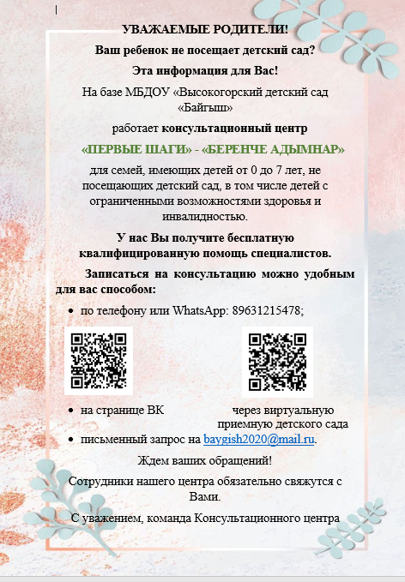
- Запись родителей на консультацию осуществляется по телефону у дежурного администратора, по электронной почте КЦ, виртуальной приемной на официальном сайте образовательного учреждения, на специальных вкладках в социальных сетях «Запись к специалисту», при личном обращении к специалисту или руководителю КЦ и др.
- Прием родителей ведётся по предварительно составленному графику. При необходимости возможно изменение графика при согласовании времени встречи со специалистом КЦ.
- Заполнение заявления об оказании услуги КЦ проходит непосредственно перед консультацией специалиста.
- Ознакомление с порядком работы КЦ и основными нормативными актами (положения).
- Продолжительность консультации не менее 25 минут.
- При необходимости после консультации родителей обеспечивают полезной информацией в виде наглядных материалов.
- Отзыв и оценка консультации специалиста проходит после оказания услуги.

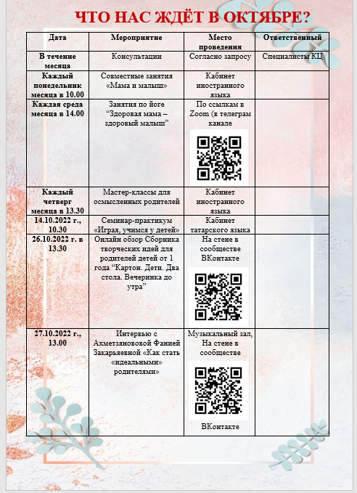
При записи на групповые мероприятия (консультации, семинары, совместные занятия, мастер-классы, лектории и т.д.) порядок работы может быть следующий:

- Размещение объявлений, анонсов, приглашений о предстоящем мероприятии в социальных сетях, на официальном сайте, через раздачу буклетов и рассылку в мессенджерах.
- Запись родителей на мероприятие осуществляется по телефону у дежурного администратора, по электронной почте КЦ, виртуальной приемной на официальном сайте образовательного учреждения, на специальных вкладках в социальных сетях «Запись к специалисту», при личном обращении к специалисту или руководителю КЦ и др.
- Регистрация участников перед мероприятием.
- Ознакомление с порядком работы КЦ, основными нормативными актами (положения), правилами поведения на мероприятии.
- Отзыв и оценка родителей (законных представителей) по проведенному мероприятию.

7. ЭТАПЫ ОРГАНИЗАЦИИ КОНСУЛЬТАЦИОННОГО ЦЕНТРА

№ | Примерный перечень работ, выполняемых в рамках реализации проекта | Сроки | Ответ-ственный
1 этап - подготовительный
1 | Создание нормативно-правовой и организационно-методической базы Консультационного центра
2 | Формирование рабочей группы консультантов по осуществлению деятельности Консультационного центра
3 | Мероприятия рекламного значения о деятельности Консультационного центра: создание страницы на сайте, распространение буклетов и объявлений
4 | Разработка анкет, опросников, Google форм для учета мнения родителей
2 этап - основной
5 | Проведение консультаций, семинаров, мастер-классов
6 | Развитие сетевого взаимодействия с социальными партнерами
7 | Стажировки, курсы повышения квалификации педагогов, привлеченных для работы в Консультационном центре
8 | Учет мнений родителей через анкетирование, опросники, Google формы, социальные сети и др. с целью развития услуг Консультационного центра
3 этап - заключительный
9 | Тиражирование педагогического опыта (печатные работы и публикации). Размещение информации на сайте в сети интернет.

8. ОРГАНИЗАЦИЯ ОБРАТНОЙ СВЯЗИ И УЧЕТ МНЕНИЙ РОДИТЕЛЕЙ ПРИ РАЗВИТИИ УСЛУГ ПСИХОЛОГО-ПЕДАГОГИЧЕСКОЙ, ДИАГНОСТИЧЕСКОЙ И КОНСУЛЬТАТИВНОЙ ПОМОЩИ

Деятельность по учету мнения родителей (законных представителей) как инструмента развития услуг психолого-педагогической, диагностической и консультативной помощи на базе Консультационного центра ведется по нескольким направлениям:
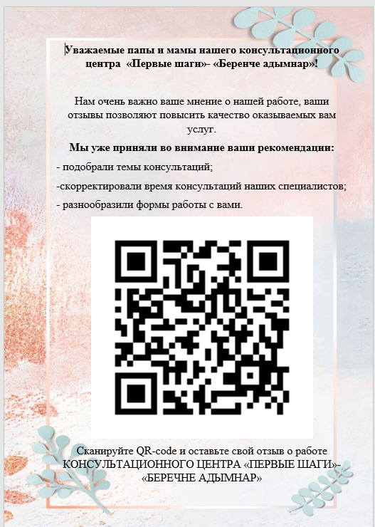
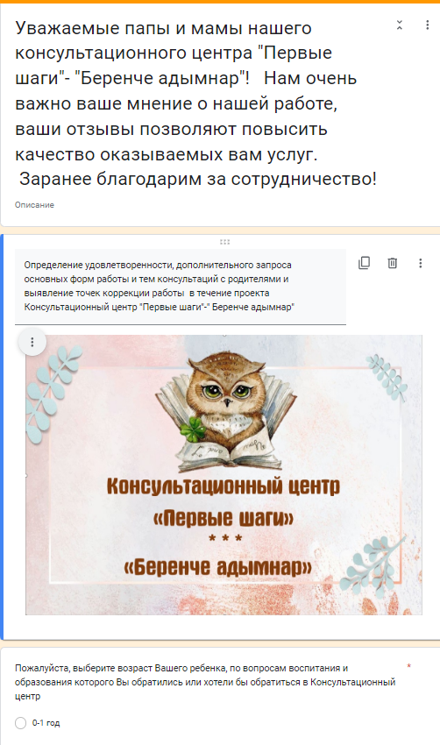
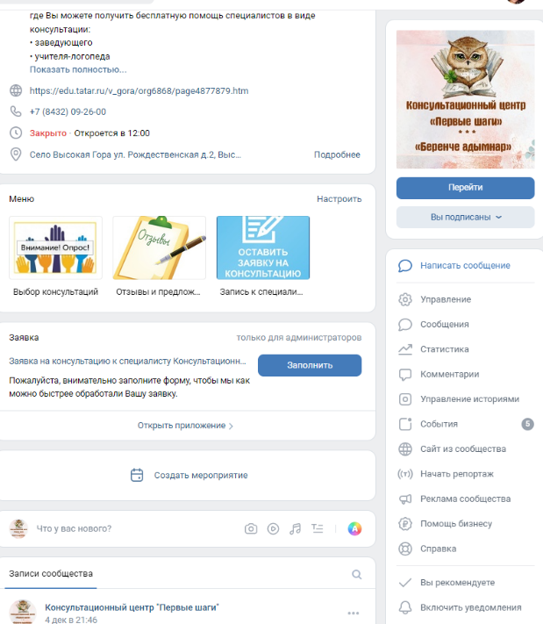
- использование традиционных методов опроса и анкетирования родителей (законных представителей) по удовлетворённости качеством оказываемых услуг и выявления точек дальнейшего развития. Это могут быть отдельные вопросы в анкете, опросники; виртуальные приемные, в которых родители могут оставлять свои рекомендации и отзывы по работе того или иного специалиста или работы КЦ в целом, почтовый ящик для отзывов и предложений; книга отзывов и предложений и др. Очень удобным для родителей и специалиста, производящего сбор и анализ данных по учету мнений родителей, является опрос в он-лайн формате, например в Google формах. Вконтакте и Телеграмме имеются приложения, позволяющие собирать данные опросов в онлайн режимах: «Отзывы», «Голосования», «Анкеты» и др.
Для удобства родителей (законных представителей) можно разместить объявления непосредственно возле помещений самого Консультационного центра с указанием QR кодов со ссылками на онлайн опросы.
Для них открывается следующая форма:

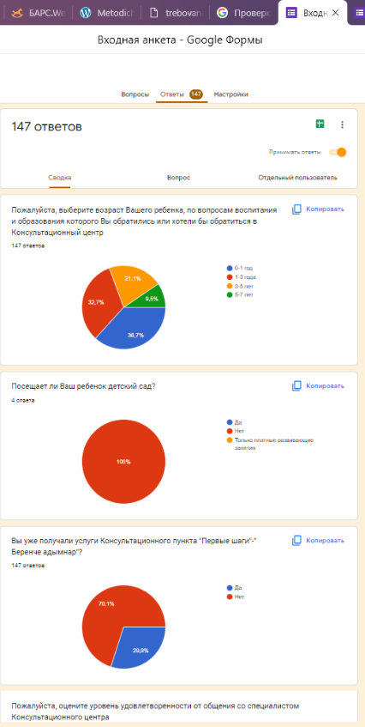
Результаты опросов представлены в виде диаграмм и Excel таблиц, которые легко обрабатываются.
Специалист, курирующий в онлайн режиме сбор информации по опросам, имеет возможность оперативно передавать информацию команде специалистов КЦ, тем самым создаются условия для быстрого реагирования на сложившуюся ситуацию. То есть если возрастает потребность у родителей в определенном вопросе – ему со стороны специалистов КЦ уделяется большее внимание, он включается в повестку групповых встреч с родителями, отрабатывается на мастер-классах.
Для узнаваемости возможна разработка логотипа и единого стиля оформления всех материалов и объявлений для получателей услуг.

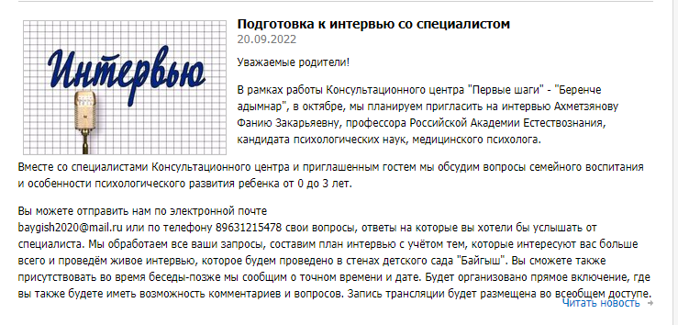
- использование форм работы на основе диалога с родителями. Предлагаем Вам такую форму работы как интервью «Обратная связь», при подготовке к которому интервьюер проводит предварительные опросы для сбора перечня наиболее значимых и актуальных для родителей проблем и вопросов. Сбор вопросов, которые задают семьи, можно производить различными путями: через электронную почту, в личных беседах, на собраниях с родителями, через приложения Вконтакте и т.д. С учетом специфики волнующей проблемы подбирается компетентный специалист, который в форме интервью отвечает на конкретные вопросы интервьюера. Видео интервью анонсируется и размещается в доступе для родителей (законных представителей) Консультационного центра.
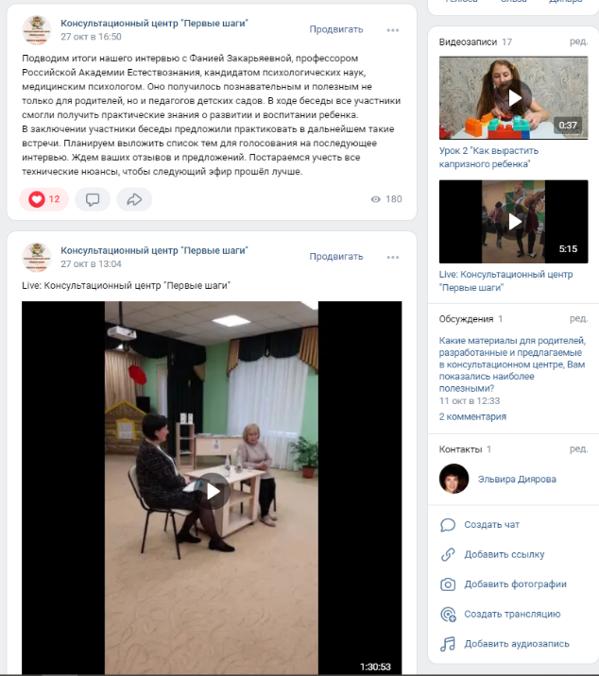
Перед проведением мероприятия необходимо разместить анонс, в котором будет указана цель этого мероприятия и приглашение принять участие не только непосредственно в самом интервью, но и сделать свой вклад при подготовке вопросов. Подводя итоги мероприятия необходимо дать обратную связь и зрителям-родителям КЦ для того, чтобы каждый участник почувствовал свою причастность к происходящему. Тем самым мы оказываем уважение к зрителям и нашим родителям.
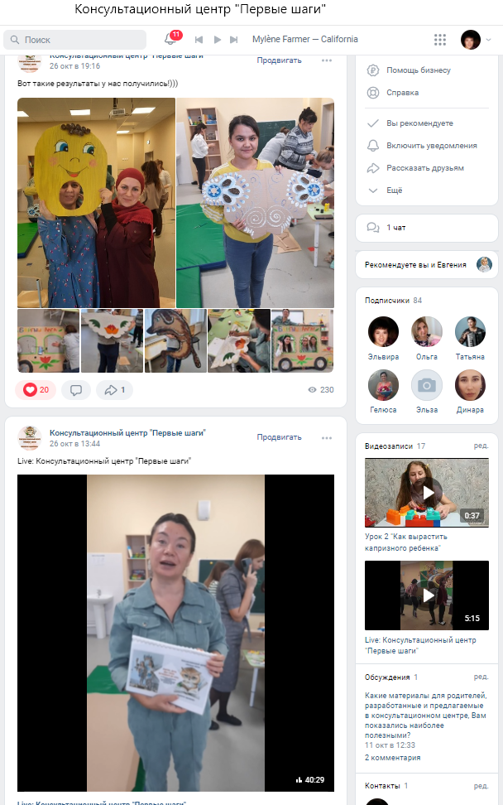
- подготовка материалов консультаций и мероприятий с учетом конкретного запроса родителей (законных представителей). Несмотря на то, что в КЦ имеются примерные темы и материалы для консультаций, специалисты должны быть готовы оказать квалифицированную помощь в рамках своей компетенции по запросу родителя на актуальную для него тему. Специалист готовит план работы на каждое мероприятие в отдельности, но нужно помнить, что мы имеем дело с живыми людьми и их потребностями, любое занятие может пойти не совсем по конспекту педагога: очень много факторов, которые могут изменить направление разговора. И здесь зачастую идет речь о педагогическом мастерстве специалиста, интуиции и умении грамотно выстраивать коммуникацию, чтобы удовлетворить потребность родителя, но в то же время не уйти за рамки деятельности КЦ.
- прямые эфиры с мероприятий с возможностью комментировать происходящее родителям (законным представителям) и задавать свои вопросы в онлайн режиме. Не все родители могут присутствовать на мероприятиях по разным причинам, поэтому онлайн трансляции с возможностью реагировать на происходящее будут отличным вариантом их участия. Видеообзоры на различные сборники КЦ могут стать хорошим подспорьем для специалистов, чтобы показать, как можно родителям применять в домашних условиях те или иные педагогические приемы из сборников, а онлайн режим позволяет получить обратную связь непосредственно во время записи.
Во многих социальных сетях имеется возможность трансляции с записью и сохранением видео на странице.
Приложение 1
Примерная форма приказа о функционировании Консультационного центра
ПРИКАЗ № ___
от __.__.2022 г. город _________________
О функционировании Консультационного центра
«_____________________» на 2022 год
В соответствии с Приказом Минпросвещения России от 5 мая 2022 г. № 312 «Об утверждении перечня юридических лиц – победителей конкурсного отбора на предоставление в 2022 году из федерального бюджета грантов в форме субсидий юридическим лицам и индивидуальным предпринимателям на финансовое обеспечение мероприятий, направленных на создание и обеспечение функционирования консультационных центров (служб) психолого-педагогической, диагностической и консультативной помощи родителям с детьми дошкольного возраста, в рамках реализации федерального проекта «Современная школа» национального проекта «Образование» и размера предоставляемых им грантов»
ПРИКАЗЫВАЮ:
1. Обеспечить функционирование Консультационного центра «_________________» (далее-Консультационный центр) на 2022 год с целью оказания родителям (законным представителям) детей дошкольного возраста, в первую очередь от 0 до 3 лет, преимущественно не посещающих дошкольные образовательные организации, психолого-педагогической, диагностической и консультативной помощи.
2. Утвердить «Положение о Консультационном центре «_________________» (Приложение 1).
3. Утвердить план-график реализации мероприятий Консультационного центра (Приложение 2).
4. Утвердить график работы Консультационного центра (Приложение 3).
5. Утвердить «Положение по определению уровня индивидуального развития детей по результатам психолого-педагогической, диагностической и консультативной помощи, оказанной в Консультационном центре» (Приложение 4).
6. Утвердить штатное расписание Консультационного центра (Приложение 5).
7. Утвердить Положение об оценке качества оказываемых родителям (законным представителям) услуг психолого-педагогической, методической и консультативной помощи (Приложение 6).
8. _______________, методисту Консультационного центра, разместить план-график и режим работы Консультационного центра на информационном стенде и в разделе «Консультационный центр» на официальном сайте ________________________ в срок до ______2022 г.
9. Специалистам Консультационного центра в своей деятельности руководствоваться «Положением о Консультационном центре».
10. Контроль за исполнением настоящего приказа оставляю за собой.

Заведующий
С приказом ознакомлены:
Приложение № 1 к приказу
Положение
о Консультационном центре «_________________»
по оказанию родителям (законным представителям) детей дошкольного возраста, в первую очередь от 0 до 3 лет, преимущественно не посещающих дошкольные образовательные организации, психолого-педагогической, диагностической и консультативной помощи
1. Общие положения
1.1. Настоящее Положение о консультационном центре «_________________» (далее – Положение) регламентирует деятельность консультационного центра (далее – КЦ) по оказанию родителям (законным представителям) детей дошкольного возраста, в первую очередь от 0 до 3 лет, преимущественно не посещающих дошкольные образовательные организации, психолого-педагогической, диагностической и консультативной помощи на базе ___________________________________ (далее – Учреждение).
1.2. Положение о КЦ разработано в соответствии с Федеральным законом «Об образовании в Российской Федерации» от 29 декабря 2012 года №273-ФЗ, ФГОС ДО.
1.3. Настоящее Положение о КЦ определяет (регулирует) порядок обращения и получения услуг психолого-педагогической, диагностической и консультативной помощи родителям (законным представителям) детей дошкольного возраста, в первую очередь от 0 до 3 лет, преимущественно не посещающих дошкольные образовательные организации.
1.4. Предоставление психолого-педагогической, диагностической и консультативной помощи родителям (законным представителям) осуществляется в рамках реализации федерального проекта «Современная школа» национального проекта «Образование» на безвозмездной основе.
1.5. Информация о деятельности КЦ размещается на официальном сайте Учреждения во вкладке «Консультационный центр «__________________» и телеграмм-канале (ссылки).
2. Цели и задачи КЦ
2.1. КЦ создается с целью повышения доступности и качества дошкольного образования через развитие вариативных форм дошкольного образования и совершенствования и развития услуг по оказанию психолого-педагогической, диагностической и консультативной помощи родителям (законным представителям) детей дошкольного возраста, в первую очередь от 0 до 3 лет, преимущественно не посещающих дошкольные образовательные организации посредством учета их мнения.
2.2. Основными задачами КЦ являются:
- обеспечение единства и преемственности семейного и дошкольного воспитания;
- повышение педагогической компетентности родителей (законных представителей), воспитывающих детей дошкольного возраста, в первую очередь от 0 до 3 лет) в форме семейного образования, в том числе детей с ОВЗ;
- выравнивание стартовых возможностей детей, не посещающих дошкольные образовательные организации;
- оказание консультативной помощи родителям (законным представителям) и повышение их психологической компетентности в вопросах воспитания, обучения и развития ребенка;
- распространение лучших педагогических практик в рамках сетевого взаимодействия по оказанию консультативной помощи родителям;
- диагностика особенностей развития интеллектуальной, эмоциональной и волевой сфер детей;
- информирование родителей (законных представителей) о действующей системе психолого-педагогического сопровождения ребенка с ОВЗ и инвалидностью;
- учет мнения родителей (законных представителей) для развития услуг психолого-педагогической, диагностической и консультативной помощи КЦ.
3. Организация предоставления психолого-педагогической, диагностической и консультативной помощи
3.1. КЦ создается на базе Учреждения на основании приказа руководителя Учреждения при наличии необходимых санитарно-гигиенических, противоэпидемических условий, соблюдении правил пожарной безопасности, кадрового обеспечения, необходимых программно-методических материалов.
3.2. Руководитель и специалисты КЦ утверждаются приказом руководителя Учреждения.
3.3. КЦ работает согласно графику работы, утвержденному приказом руководителя.
3.4. Режим работы специалистов КЦ определяется руководителем самостоятельно, исходя из режима работы Учреждения.
3.5. Психолого-педагогическая, диагностическая и консультативная помощь (далее - консультация) представляет собой устную консультацию в виде ответов на вопросы, которую оказывает квалифицированный специалист - консультант КЦ, обладающий необходимыми навыками, компетенциями, образованием. Устная консультация предполагает выбор любого запроса получателем услуги в пределах вопросов образования, воспитания и развития детей, в рамках психолого-педагогической, диагностической либо консультативной помощи, и последующие ответы консультанта на вопросы получателя консультации.
3.6. Получателями услуг являются родители (законные представители) детей дошкольного возраста, в первую очередь от 0 до 3 лет. Консультационный центр не оказывает помощь непосредственно детям, и, в случае обращения именно за такой помощью, специалисты КЦ разъясняют родителям порядок и условия оказания соответствующего вида помощи ребенку, направляют в соответствующие организации.
3.7. Консультация оказывается как разовая услуга. Получатель услуги вправе обратиться за следующей консультацией в случае, если у него вновь возникла такая потребность и имеет право на получение более, чем одной услуги в течение календарного года.
3.8. В случае, если запрос получателя консультации находится вне компетентности специалиста Учреждения или у получателя консультации имеется потребность в консультации по вопросам, не связанным с образованием и воспитанием детей, консультант доводит до сведения получателя консультации информацию о том, что вопрос выходит за пределы оказываемой консультации, а также при наличии такой возможности предоставляет контактную информацию соответствующих служб, в которые можно обратиться за помощью.
3.9. Учет обращений родителей (законных представителей) за получением психолого-педагогической, диагностической и консультативной помощи ведется в журнале учета обращений.
3.10. Специалисты КЦ несут ответственность за ведение документации, сохранность и конфиденциальность информации.
3.11. Возможна организация внеплановых мероприятий по запросам родителей (законных представителей).
3.12. Результативность работы КЦ определяется отзывами родителей (законных представителей), данными статистической отчётности целевых показателей работы КЦ.
4. Порядок обращения и получения услуг
4.1. Каждый получатель услуги имеет право на бесплатное получение услуги в рамках проекта. Финансирование осуществляется из средств федерального и регионального бюджета.
4.2. Для получения психолого-педагогической, диагностической и консультативной помощи родители (законные представители) обращаются в образовательную организацию лично, по телефону, через Интернет – сайт КЦ.
4.3. Помощь родителям (законным представителям) в Консультационном центре предоставляется на основании заявления в консультационный центр
4.4. Прием родителей осуществляется по предварительно составленному графику.
4.5. КЦ обеспечивает возможность предоставления записи к любому специалисту в 10 – дневный период.
4.6. КЦ обеспечивает возможность выбора получателем услуги конкретного специалиста, оказывающего услугу. В случае, если оказание услуги данным конкретным специалистом в течение короткого срока невозможно, но при этом имеется возможность в короткий срок получить услугу у другого специалиста, ситуация не рассматривается как превышение времени ожидания оказания услуги.
4.7. Получатель услуги вправе осуществлять аудио - либо видеозапись предоставленной ему услуги (например, для лучшего сохранения всей полученной информации), при условии предварительного уведомления консультанта об осуществлении записи, ведения записи открыто, при этом, не затрудняя оказание услуги. КЦ не обязана предоставлять оборудование и обеспечивать возможности для осуществления такой записи.
4.8. На время получения услуги родителем (законным представителем), пришедшим с ребенком для получения психолого-педагогической, диагностической и консультативной помощи, консультационный центр обеспечивает присмотр за ребенком в специально организованной зоне ожидания.
4.9. Информация, полученная консультантом в ходе оказания услуги, является конфиденциальной и представляет собой персональные данные. Разглашение такой информации не допускается.
5. Формы предоставления услуг
5.1. Основные формы предоставления психолого-педагогической, диагностической и консультативной помощи родителям (законным представителям):
- обучение -информирование родителей(законных представителей), направленное на предотвращение возникающих проблем в воспитании и развитии детей раннего и дошкольного возраста, а также формирование педагогической культуры родителей (законных представителей);
- диагностическая помощь в выявлении отклонений в развитии ребенка;
- совместные мероприятия с родителями и их детьми;
- мастер-классы, тренинги, практические семинары для родителей (законных представителей);
- консультирование – информирование родителей (законных представителей) о физиологических и психологических особенностях развития ребенка, основных направлениях воспитательных воздействий, преодоления кризисных ситуаций, консультативная помощь может оказываться в виде:
- очных консультаций;
- выездных консультаций;
- дистанционных консультаций.
5.1.1. Очная консультация предполагает оказание консультации в оборудованном помещении, включающем зону ожидания для лиц, прибывших для получения консультации и ожидающих своей очереди, зону консультирования и зону ожидания для детей получателей услуги.
5.1.2. Выездная консультация проводится:
- по месту жительства получателя услуги, проживающего на территории __________________ муниципального района РТ;
- в других образовательных организациях;
- в необразовательных организациях.
Право на выездную консультацию предоставляется отдельным категориям граждан (граждане пенсионного возраста, инвалиды первой или второй групп, граждане, имеющие ребенка-инвалида первой или второй групп и др. по решению КЦ).
5.1.3. Дистанционная консультация может быть оказана по выбору получателя услуги посредством телефонной связи, а также связи с использованием Интернет-соединения. Во время дистанционных консультаций получатель услуги имеет право на выбор удобного для него телекоммуникационного сервиса. Сервис должен позволять демонстрировать получателю на экране тексты нормативных правовых документов. В ходе консультации специалист КЦ должен уметь оказать техническую помощь обратившемуся за услугой. Если услуга прервалась по причине технических проблем со стороны КЦ, то специалисты обеспечивают возможность повторного получения услуги в срок не более 48 часов с момента начала первоначальной консультации. Если проблемы возникли со стороны получателя услуги, специалист КЦ ожидает восстановления связи и обеспечивает повторное получение услуги в недельный срок с момента начала первоначальной консультации.
5.2. Получатели услуги вправе выбрать необходимую форму услуги.
6. Кадровое обеспечение оказания услуг
6.1. Количество специалистов, привлекаемых к психолого-педагогической работе в КЦ, определяется исходя из кадрового состава учреждения:
заведующий, старший воспитатель, учитель-логопед, учитель-дефектолог, педагог-психолог, воспитатель, инструктор по физической культуре.
6.2. Информация об образовании, квалификации и опыте работы специалистов, оказывающих консультационные услуги родителям (законным представителям), размещается на сайте КЦ с их согласия.
6.3. Педагогические работники КЦ, оказывающие консультативные услуги, проходят специальное обучение по направлению оказываемых услуг в форме повышения квалификации не реже, чем один раз в пять лет.
7. Материально-техническое обеспечение оказания услуг
7.1. Для оказания услуг психолого-педагогической, диагностической и консультативной помощи родителям (законным представителям) в Учреждении предоставлены следующие помещения:
- помещения для оказания услуг (зона консультирования);
- зона ожидания для лиц, прибывших для получения консультации и ожидающих своей очереди;
- зона ожидания для детей получателей услуги, оснащенная игрушками и игровым оборудованием для детей разного возраста.
7.2. Прием граждан для оказания консультативных услуг осуществляется в отдельных помещениях, которые:
- соответствуют санитарно-эпидемиологическим и иным требованиям;
- оснащены мебелью и необходимым оборудованием для оказания услуги, позволяющим консультанту обращаться к текстам нормативных правовых и иных актов, осуществлять поиск необходимой информации в сети Интернет, отправлять письма по электронной почте, обеспечивать возможность демонстрации информации на экране получателю услуги;
- обеспечивает конфиденциальность информации, сообщаемой получателем услуги специалисту КЦ в ходе оказания услуги.
7.3. Выбор в вопросе присутствия ребенка в помещении для оказания услуги (зоне консультирования) осуществляется получателем услуги, исходя из содержания его запроса к консультанту, характера ребенка и других обстоятельств.
7.4. Для оказания услуг в дистанционной форме в организации предусматривается необходимое оборудование, технические характеристики которого позволяют обеспечивать видеосвязь с получателями услуги. Имеется возможность оказания услуг по телефонной связи, включая возможность звонка получателю услуги от специалиста учреждения.
8. Организация учета мнений получателей услуг
8.1. Учет мнений получателей услуг организуется с целью получения обратной связи и использования аналитических данных для организации и дальнейшего развития услуг КЦ.
8.2. Темы консультаций выбираются на основании изученных запросов потенциальных получателей услуг.
8.3. По итогам оказания каждой услуги получателю предоставляется возможность оценить полученную услугу в КЦ. Получатели услуг имеют право на высказывание пожеланий, внесение предложений по общей работе КЦ.
8.4. Формы получения обратной связи:
- анкета об удовлетворенности качеством предоставления услуги,
- электронная оценка качества предоставляемых услуг (через Google-формы, опросники и т.д.);
- использование Книги отзывов и предложений;
- устная беседа.
8.5. Информация по опросам собирается в банк данных «Мнения родителей» в бумажном виде и/или электронном виде, анализируется и обсуждается на заседаниях рабочей группы КЦ (ежемесячно или при необходимости чаще). Аналитические данные могут послужить основой для корректировок плана работы КЦ, тематики консультаций, форм предоставляемых услуг и мероприятий.
9. Контроль деятельности КЦ
9.1. Текущий контроль соблюдения и исполнения настоящего Положения осуществляется посредством процедур внутреннего и внешнего контроля.
9.2. Внутренний контроль проводится руководителем Учреждения в виде оперативного контроля (по конкретному обращению заявителя, либо другого заинтересованного лица) и итогового контроля (на отчетную дату, по итогам года и др.).
9.3. Внешний контроль за предоставлением психолого-педагогической, диагностической и консультативной помощи родителям (законным представителям) осуществляется муниципальными, региональными и федеральными органами, осуществляющими управление в сфере образования в форме проведения мониторинга основных показателей работы Учреждения по предоставлению психолого-педагогической, диагностической и консультативной помощи родителям (законным представителям) детей.
9.4. Отчет о деятельности КЦ заслушивается на итоговом заседании Педагогического совета Учреждения.
9.5. Ответственность за работу КЦ несет руководитель Учреждения.
10. Делопроизводство КЦ
10.1. Основной документацией, регулирующей деятельность КЦ является:
− положение о КЦ;
− приказ о функционировании КЦ;
− заявления получателей услуг в консультационный центр, анкета об удовлетворенности качеством предоставления услуги КЦ;
− журнал учета обращений родителей (законных представителей) в КЦ;
− график работы КЦ;
− план-график реализации мероприятий КЦ (в течение учебного года по запросу родителей (законных представителей) в документ могут вноситься изменения);
− иные документы, предусмотренные действующим законодательством Российской Федерации.
10.2. Руководитель КЦ несет ответственность за делопроизводство, организацию работы КЦ, контроль деятельности консультантов КЦ, своевременную подготовку ежеквартальной отчетности и годового отчета о работе КЦ.
10.3. Ведение документации КЦ выделяется в отдельное делопроизводство.

Приложение №2 к приказу

Примерный план-график реализации мероприятий Консультационного центра
 | Перечень мероприятий и взаимосвязанных действий по их выполнению | Ответсвенный | Срок (период) выполнения отдельного действия
1 | 2 |  | 3
 | Организационно-методическое сопровождение функционирования КЦ
Разработка нормативно-правовой и организационной методической базы, регламентирующей функционирование Консультационного центра:
- Приказ «О формировании рабочей группы по реализации проекта, обеспечивающего создание Консультационного центра».
- Приказ «О функционировании Консультационного центра «____________» на 2022 год».
- Утверждение Положений о Консультационном центре, об условиях оплаты труда специалистов Консультационного центра.
Материально-техническое оснащение базы КЦ:
- Оборудование для организации дистанционной службы;
- Оборудование для индивидуальных и подгрупповых занятий;
- Учебно-методическое обеспечение;
- Оборудование для проведения консультаций, вебинаров, конференций.
 | Проведение диагностики детей дошкольного возраста (исходя из запросов родителей) |  | В течение года по мере необходимости
 | Годовой отчет о результативности работы
 | Работа по взаимодействию с родителями по вопросам развития ребенка
Мероприятия рекламного значения о деятельности Консультационного центра:
- Дополнение странички на официальном сайте Учреждения, в социальных сетях, распространение буклетов и объявлений (в количестве не менее ______ шт.)
- Освещение деятельности Консультационного центра в социальных сетях, местных СМИ
 | Индивидуальное консультирование исходя из запросов родителей |  | Еженедельно по графику
 | Виртуальный консультационный центр на сайте Учреждения (вопрос-ответ) |  | По запросу родителей
Организация и проведение мероприятий с родителями (законными предстателями)-получателями услуг Консультационного центра как в очной, так и дистанционной форме:
1. Видео консультации для родителей:
- «Как организовать логопедические занятия дома?»,
- «Развитие мелкой моторики и координации движении»,
- «Здоровье ребенка в наших руках»,
- «Роль сказки в развитии и воспитании ребенка».
2. Семинар-практикум «Играя, учимся у детей» для родителей:
Выступления:
- «Игра – ведущий вид деятельности ребенка»
- «Сенсорное воспитание-фундамент умственного развития ребенка»
- «Развиваем пальчики — стимулируем речевое развитие»
Мастер-классы:
- «Рисуем макаронами»,
- «Су-джок» терапия для малышей»,
- «Сенсорное развитие детей в домашних условиях»,
- «В мире детских эмоций».
3. Проект «Мы рядом»:
- Цикл онлайн занятий «Здоровая мама-здоровый малыш»;
- Совместные занятия:
- «Как подготовить ребенка к детскому саду»,
- «Познай себя и своего ребенка».
- Тематический малышник;
- Интервью «Обратная связь»
- Беби-театр;
- Сборник игр для родителей “Играем дома”;
- Сборник упражнений “Кинезиофитнес”;
- Методическое пособие для родителей «Сказкотерапия».
 | 4. Опрос мнений родителей через анкетирование, опросники, включая социальные сети, Google формы и др.
 | Работа с сетевыми партнерами по организации деятельности КЦ
Обобщение и тиражирование педагогического опыта в условиях работы Консультационного центра:
1. Выступления:
- Августовская конференция педагогических работников: «___________________________________».
- Вебинар: «Организация деятельности консультационного центра «_______________________».
2. Семинар-практикумы:
- «Эффективное взаимодействие с родителями в рамках работы Консультационного центра»;
- «Эффективные модели и механизмы организации работы Консультационного центра».
3. Сборник для педагогов:
«Методические рекомендации по организации деятельности КЦ с учетом мнения родителей (законных представителей) при развитии услуг психолого-педагогической, диагностической и консультативной помощи».
4. Мобильные выездные консультации в дошкольные учреждения муниципального района
Дополнение раздела «Консультационный центр «___________» на страничке Учреждения (ссылка)
в Государственной информационной системе «_______________»
 | Развитие сетевого взаимодействия с социальными партнерами в рамках деятельности Консультационного центра
 | Организация курсов повышения квалификации педагогов, привлеченных для работы в Консультационном центре. Проектирование деятельности консультационного центра по взаимодействию дошкольных образовательных организаций различных форм и родительской общественности |  | Согласно графику
Печатные работы, публикации с целью обобщения и диссеминации опыта:
- 2 статьи (печатные публикации) в районной газете

Приложение №3 к приказу
Примерный график работы специалистов Консультационного пункта
«_______________»

Ежемесячно | Время работы | Форма работы | Специалист | Место проведения
Среда, пятница, а также по согласованию | 13:00 – 15:00 | Консультации для родителей (законных представителей) по плану и запросу. Семинары, мастер – классы, тренинги, практикумы для родителей ( законных представителей) | Консультант по возрастно-психологическому развитию детей, в том числе детей с ОВЗ и детей-инвалидов | Кабинет педагога-психолога, комната психологической разгрузки, кабинет для кружковых занятий
Среда, пятница, а также по согласованию | 13:00 – 15:00 | Консультации для родителей (законных представителей) по плану и запросу. Семинары, мастер – классы, тренинги, практикумы для родителей (законных представителей) | Консультант по речевому развитию детей | Кабинет учителя - логопеда, комната психологической разгрузки.
Среда, пятница, а также по согласованию | 13:00 – 15:00 | Консультации для родителей (законных представителей) по плану и запросу. Семинары, мастер – классы, тренинги, практикумы для родителей (законных представителей) | Консультант по художественно-эстетическому развитию, формированию культурно-гигиенических навыков у детей раннего возраста | Кабинет обучения языкам, методический кабинет, кабинет музыкального руководителя, музыкальный зал
Среда, пятница а также по согласованию | 13:00 – 15:00 | Консультации для родителей (законных представителей) по плану и запросу. Семинары, мастер – классы, тренинги, практикумы для родителей (законных представителей) | Консультант по физическому развитию детей | Спортивный зал, кабинет инструктора по физической культуре
Среда, пятница, а также по согласованию | 13:00 – 15:00 | Консультации для родителей (законных представителей) по плану и запросу. Семинары, мастер – классы, тренинги, практикумы для родителей (законных представителей) | Консультант по социально-коммуникативному развитию и адаптации детей с ОВЗ и детей-инвалидов | Кабинет учителя – логопеда, комната психологической разгрузки, методический кабинет.
Среда, пятница, а также по согласованию | 13:00 – 15:00 | Консультации для родителей (законных представителей) по плану и запросу, работа с сайтом, документацией | Руководитель консультационного пункта | Кабинет заведующего
Среда, пятница, а также по согласованию | 13:00 – 15:00 | Консультации для родителей (законных представителей) по плану и запросу, работа с сайтом, документацией. Семинары, мастер – классы, тренинги, практикумы для родителей (законных представителей) | Методист консультационного пункта | Методический кабинет

Приложение № 4 к приказу
Примерное штатное расписание Консультационного центра «_____________»
№ | Наименование, направление деятельности | Количество штатных единиц
 | Руководитель, организация деятельности | 1
 | Методист, координация деятельности, оказание консультативной помощи | 1
 | Специалист, консультант по художественно-эстетическому развитию | 1
 | Специалист, консультант по психологическому развитию детей | 1
 | Специалист, консультант по речевому развитию детей | 1
 | Специалист, консультант по социально-коммуникативному развитию и адаптации детей с ОВЗ | 1
 | Специалист, консультант по физическому развитию детей | 1

Приложение № 5 к приказу
Положение по определению уровня индивидуального развития детей по результатам психолого-педагогической, диагностической и консультативной помощи, оказанной в Консультационном центре «_________________________»
1. Настоящее Положение по определению уровня индивидуального развития детей по результатам психолого-педагогической, диагностической и консультативной помощи, оказанной в Консультационном центре «__________________________» (далее – Положение) в МБДОУ «_______________________» (далее-Учреждение) разработано в соответствии с:
-Законом РФ от 29.12.2012 года №273-ФЗ «Об образовании в Российской Федерации»;
-Программой реализацией проекта «Консультационный центр «______________________________».
2. Для определения уровня индивидуального развития детей по результатам психолого-педагогической, диагностической и консультативной помощи, оказанной в Консультационном центре, проводится комплексная педагогическая диагностика (далее-диагностика).
3. Диагностика – механизм, позволяющий выявить индивидуальные особенности и перспективы развития ребенка, эффективность педагогических действий и дальнейшее планирование образовательной деятельности, оказание помощи родителям детей дошкольного возраста, в первую очередь от 0 до 3 лет, преимущественно не посещающих дошкольные образовательные организации, в отслеживании и корректировке результативности развития детей дошкольного возраста.
4. Диагностика проводится 2 раза: стартовая диагностика и итоговая (по результатам посещения КЦ), целью которой является определение уровня развития ребенка. Обследование уровня развития детей проводится по следующим направлениям:
-речевое развитие;
-когнитивное развитие;
-развитие мелкой моторики;
-развитие крупной моторики;
-развитие навыков самообслуживания;
-социализация;
-контакт;
-развитие внимания;
-характер игровой деятельности.
5. Диагностика проводится в присутствии родителя, в форме индивидуального консультирования.
6. Диагностика осуществляется с детьми в возрасте от 0 до 7 (8) лет. Фиксация результатов входной и итоговой диагностики проводится в день обращения ребенка и перед последним обращением в КЦ.
7. Распределение функций при оценке индивидуального развития ребенка:
-руководитель КЦ обеспечивает условия объективного проведения оценки индивидуального развития ребенка (минимизирует риски субъективных оценок): выбирает вместе со специалистами КЦ методики и параметры оценки результатов, консультирует педагогов;
-специалисты КЦ проводят педагогическую диагностику каждый по своему направлению развития ребенка. Специалисты КЦ проводят оценку индивидуального развития детей, анализируют результаты, формулируют причины успехов или неудач, намечают пути коррекции, дальнейшего развития.
8. На основе проведенной диагностики определяется актуальный уровень сформированности различных функций. Уровень сформированности различных функций оценивается по 4-х балльной шкале:
1 балл – отсутствие или выраженные нарушения функций (низкий уровень);
2 балла – умеренно выраженные нарушения (недостаточный уровень);
3 балла – незначительные нарушения развития функций (средний уровень);
4 балла – нормальное развитие функций (высокий уровень).
9. После проведения итоговой диагностики проводится сравнительный анализ результатов на начало и конец работы КЦ, показывающий эффективность педагогических воздействий. По результатам диагностики с учётом выявленных проблем проводится проектирование педагогического процесса на перспективу, а также организация методической работы со специалистами КЦ.
10. В качестве основных методов, позволяющих оценить уровень развития детей в условиях КЦ, используются:
- наблюдение, которое дополняется свободным общением педагога с детьми, беседами, играми, рассматриванием картинок;
- специально организованные диагностические занятия для мониторинга;
- изучение продуктов деятельности детей;
- беседы с родителями (заоконными представителями).
11. Специалист, проводящий диагностику, должен владеть:
-технологиями проведения диагностического обследования;
-процедурами первичной обработки и индивидуального анализа данных;
-процедурами и методиками качественной экспертной оценки результатов обследования;
-методами интерпретации данных обследования;
-методами составления заключения по результатам обследования;
-методами разработки индивидуальных программ коррекции и развития дошкольника, формулировки рекомендаций родителям и педагогам.
12. Специалист, осуществляющий педагогический мониторинг в КЦ, несет ответственность за:
-тактичное отношение к ребенку во время проведения диагностических мероприятий в установленные сроки;
-соблюдение конфиденциальности;
-оформление соответствующей документации по итогам проведения диагностических мероприятий в установленные сроки.
13. Специалисты КЦ, осуществляющие диагностику:
-заполняют диагностические карты по вышеперечисленным направлениям;
-проводят количественный и качественный анализ по каждому направлению, на основании которых заполняется общий протокол обследования и составляется аналитическая справка по результатам диагностики детей.
14. Диагностические карты хранятся у специалистов КЦ в течение 5 лет, аналитический материал – в архиве.
Примерная форма журнала
№ | Дата проведения диагностики | ФИО ребёнка, возраст (г.ч.м.) | Сведения о родителях (законных представителях) | Форма диагностики (дата проведения, групповая/индивидуальная) | Методы и инструменты диагностики | Интерпретация результатов
Протокол обследования
1. | Общая характеристика возрастного развития
 | Физическое развитие
 | Внешний вид
2. | Двигательная инициатива, поведенческие проявления
 | Крупная моторика
 | Мелкая моторика
 | Темп деятельности
 | Организация деятельности
 | Стеничность
3. | Инициатива целеполагания
 | Произвольность
 | Регуляция
 | Обучаемость
 | Реакция на обследование
 | Особенности игровой деятельности
4. | Познавательная инициатива
 | Восприятие:
 | Цвет и форма
 | Величина
 | Пространство
 | Мышление
 | Форма мыслительной деятельности (ФМД)
 | Словесно-логическое мышление
 | Диалектическое (оппозиционное) мышление
 | Моделирование
 | Систематизация
 | Воображение
 | Память
 | Речь
 | Экспрессивная
 | Импрессивная
 | Внимание
 | Счет
 | Конструирование
5. | Личностные особенности
 | Личностная активность
 | Эмоциональный фон
 | Самооценка
6. | Коммуникативная инициатива
 | Особенности взаимодействия со взрослыми
 | Особенности общения в ситуации обследования
 | Особенности общения с родителями (членами семьи)
 | Особенности взаимодействия со сверстниками
 | Особенности общения со сверстниками в играх и вне игры
7. | Творческая инициатива
 | Конструирование/моделирование
 | Изобразительно-графическая деятельность
 | Игровая деятельность
8. | Проблемы развития
9. | Рекомендации
Подписи специалистов КЦ ___________________

Приложение 2
Примерные функциональные обязанности специалистов
по реализации деятельности Консультационного центра
«________________________»

№ | ФИО, должность, направление деятельности | Функциональные обязанности
1 | _______________, заведующий, руководитель Консультационного центра | -Осуществление руководства Консультационным центром.  -Обеспечение системной образовательной (учебно-воспитательной) и административно-хозяйственной (производственной) работы Консультационного центра.  -Принятие локальных нормативных актов, содержащих нормы трудового права, с учетом мнения представительного органа работников.  -Направление деятельности и контроль работы работников Консультационного центра.  -Определение круга полномочий и распределение должностных обязанностей педагогических работников и персонала в Консультационном центре.  -Обеспечение развития и укрепления материальной базы Консультационного центра, сохранности имущества, оборудования и инвентаря, рациональное использование денежных средств, ведение учета и составление установленной отчетности.  -Осуществление контроля за соблюдением санитарно-гигиенического режима, правил техники безопасности.  -Решение в пределах предоставленных прав вопросы приема на работу, увольнения и поощрения работников, а также наложения дисциплинарных взысканий на нарушителей трудовой и производственной дисциплины.  -Обеспечение эффективного взаимодействия и сотрудничества с органами государственной власти, местного самоуправления, организациями, общественностью, родителями (лицами, их заменяющими), гражданами.  -Представление модели Консультационного центра в государственных, муниципальных, общественных и иных органах, учреждениях, иных организациях.  -Выполнение правил по охране труда и пожарной безопасности.
2 | _______________, старший воспитатель, методист Консультационного центра | -оказание методической помощи консультантам по вопросам подготовки и проведения индивидуальных консультаций;  -организация и руководство работы консультантов;  -организация методической работы специалистов Консультационного центра;  -организация педагогического просвещения родителей м специалистов Консультационного центра;  -оказание адресной помощи семьям детей по вопросам дошкольной педагогики;  -проведение индивидуального консультирования;  -оказание методической поддержки работы Консультационного центра;  -осуществление руководства и контроля работы специалистов Консультационного центра;  -оказание научно-методической и научной поддержки всем участникам Консультационного центра;  -проведение групповых и тематических консультаций;  -ведение страницы «Консультационный центр» на портале edu.tatar и в социальных сетях.  -организация фото-видеосъемок;  -архивирование фото-видеосъемок.
3 | _______________, педагог-психолог, консультант Консультационного центра | -исследование индивидуальных особенностей психического развития детей, определение уровня актуального и зоны ближайшего развития;  -разработка рекомендаций родителям (законным представителям) по вопросам развития в соответствии с ФГОС ДО социализации, помощь в решении проблем психологического характера;  -организация коррекционно-развивающих занятий, направленных на коррекцию и развитие составляющих психического развития ребенка;  -ознакомление, разъяснение психологической информации среди родителей (законных представителей) с целью профилактики детской дезадаптации;  -составление экспертных психологических заключений;  -оформление документации, самообразование, подготовка к проведению занятий, докладов, родительских собраний;  -организация психологического просвещения родителей по вопросам детской психологии, развитию психических процессов и поведенческих нарушений;  -показ практических способов деятельности с детьми родителям;  -разработка методических рекомендаций;  -проведение консультаций по запросам.
4 | _______________, учитель-логопед, консультант Консультационного центра | -исследование индивидуальных особенностей психического развития детей, определение уровня актуального и зоны ближайшего развития;  -разработка рекомендаций родителям (законным представителям) по вопросам речевого развития в соответствии с ФГОС ДО;  -организация коррекционно-развивающих занятий, направленных на коррекцию и развитие составляющих речевого развития ребенка;  -ознакомление, разъяснение информации среди родителей (законных представителей) с целью профилактики детской дезадаптации;  -составление экспертных логопедических заключений;  -оформление документации, самообразование, подготовка к проведению занятий, докладов, родительских собраний;  -организация просвещения родителей по вопросам речевого развития, развитию психических процессов и поведенческих нарушений;  -показ практических способов деятельности с детьми родителям;  -разработка методических рекомендаций;  -проведение консультаций по запросам.
5 | _______________, учитель-дефектолог, Консультант Консультационного центра | -исследование индивидуальных особенностей общего развития детей с ОВЗ, определение уровня актуального и зоны ближайшего развития;  -разработка рекомендаций родителям (законным представителям) по вопросам развития ребенка с ОВЗ в соответствии с ФГОС ДО, социализации, помощь в решении проблем психологического характера;  -организация коррекционно-развивающих занятий, направленных на коррекцию и развитие составляющих психического развития ребенка;  -ознакомление, разъяснение психологической информации среди родителей (законных представителей) с целью профилактики детской и дезадаптации;  -составление экспертных психолого-педагогических заключений;  -оформление документации, самообразование, подготовка к проведению занятий, докладов, родительских собраний;  -организация психологического просвещений родителей по вопросам детской психологии, развитию психических процессов и поведенческих нарушений;  -показ практических способов деятельности с детьми родителям;  -разработка методических рекомендаций;  -проведение консультаций по запросам.
6 | ______________, воспитатель, Консультант Консультационного центра | -организация педагогического просвещения родителей, направленное на обучение родителей организации воспитательного процесса в условиях семьи;  -разработка методических рекомендаций родителям;  -проведение консультаций по запросам;  -организация деятельности с родителями, с детьми дошкольного возраста, в том числе с детьми от 0 до 3-х лет.
7 | ______________, инструктор по физической культуре, Консультант Консультационного центра | -исследование индивидуальных особенностей физического развития детей, определение уровня актуального и зоны ближайшего развития;  -организация педагогического просвещения родителей, направленное на обучение родителей организации воспитательного процесса по физическому развитию в условиях семьи;  -разработка методических рекомендаций родителям;  -проведение консультаций по запросам;  -организация деятельности с родителями, с детьми дошкольного возраста, в том числе с детьми от 0 до 3-х лет.

Приложение 3

Примерный регламент взаимодействия членов рабочей группы Проекта
Выявление и изучение запросов потенциальных получателей услуг и аналитический план
Анализ кадровых и материальных ресурсов КЦ
Достижение целевого показателя реализации Проекта
(не менее _____ оказанных услуг)

Руководитель КЦ

Корректировка работы на основе принятых решений
Социальные партнеры
Консультанты КЦ
Привлеченные волонтеры
Организация обратной связи от получателей услуг и участников Проекта
Аналитическая работа
Создание методического ресурса Проекта, методических продуктов Проекта
Публикации в СМИ и интернет-пространстве
Популяризация опыта реализации Проекта среди педагогического сообщества и жителей района
Заседание рабочей группы Проекта ежемесячно
Обеспечение информационного ресурса

Оформление отчетной документации (квартальной, годовой)
Обеспечение условий оказания услуги

Консультирование родителей
Совместные мероприятия с получателями услуг

Приложение 4
Примерная форма заявления на предоставление услуги
Рег. номер заявления

Заявление на консультацию
за счет субсидий федерального бюджета в рамках реализации проекта
«Консультационный центр «________________»

Дата обращения
Фамилия, Имя, Отчество
Контактный телефон
Электронная почта (e-mail)
Возраст ребенка
Есть ли необходимость в обеспечении присмотра за ребенком во время консультации | Да | Нет
Причина обращения
(вопрос, проблема)

В соответствии с Федеральным законом от 27.07.2006г. № 152-ФЗ «О персональных данных» даю согласие на обработку, в том числе автоматизированным способом персональных данных родителей (законных представителей) несовершеннолетнего, а также самого несовершеннолетнего, родителем которого я являюсь, Консультационному центру «_____________» (далее КЦ), расположенного по адресу: ________________________ осуществляющему консультационную деятельность.
Целью обработки персональных данных родителей (законных представителей) и данных несовершеннолетнего ребенка может быть только обеспечение деятельности КЦ.
КЦ вправе обрабатывать персональные данные моего ребенка посредством внесения их в электронную базу данных, включая в списки (реестры) и отчетные формы, на обмен (прием и передачу) персональными данными моего ребенка с использованием машинных носителей или по каналам связи, с соблюдением мер, обеспечивающих их защиту от несанкционированного доступа, при условии, что их прием и обработка будет осуществляться лицом, обязанным хранить профессиональную тайну.
Я оставляю за собой право отозвать свое согласие посредством составления соответствующего письменного документа, который может быть направлен мной в адрес КЦ по почте заказным письмом с уведомлением о вручении либо вручен лично под расписку.
Согласие действительно с даты заполнения до окончания взаимодействия с КЦ.

«____» ____________________ 2022 г.

Подпись родителя (законного представителя) __________________/_____________________/
(подпись) (расшифровка)

Дата проведения консультации

Характеристика семьи
 | полная семья |  |  | приемная семья
 | многодетная семья |  |  | семья с ребенком с ОВЗ, ребенком-инвалидом
 | молодая семья |  |  | граждане, желающие принять ребенка на воспитание

Заявитель обратился за помощью впервые
 | да |  | нет

Откуда заявитель узнал о центре
 | сайт в сети Интернет |  | сотрудники ДОУ, которое посещает ребенок
 | страница в социальной сети |  | рекламные буклеты
 | реклама в сети интернет |  | другое
 | родственники, знакомые

Дата рождения ребенка

Пол ребенка
 | мужской |  | женский

Ребенок
 | посещает ДОУ |  | не посещает ДОУ

Причина обращения
 | вопросы воспитания и возрастного развития |  | трудности в процессе обучения
 | внутрисемейные проблемы |  | поведенческие проблемы
 | проблемы речевого развития |  | коммуникативные проблемы
 | проблемы познавательного характера |  | вопросы воспитания и коррекционной помощи детям с ОВЗ
 | вопросы социализации, адаптации |  | вопросы организации образования
 | другое

В целях контроля качества предоставляемых услуг в
«________________» просим Вас дать оценку работе специалиста центра и оставить Ваш отзыв

1.Укажите фамилию консультанта
________________________________________________

2. Оцените качество полученной консультации в баллах
*1 *2 *3 *4 *5
3. Ваш отзыв о полученной консультации (заполняется по желанию)
___________________________________________________________
___________________________________________________________

Приложение 5

№ | Дата и время записи на оказание Услуги | Дата и время оказания Услуги | Тематика оказания Услуги (консультации) | ФИО получателя Услуги (при наличии сведений) | e-mail получателя услуги или телефон (при наличии сведений) | Возраст ребенка | ФИО консультанта | Результат оказания услуги | Формат оказания услуги (дистанционная, очная) | Примечание
Примерная форма журнала учета обращений родителей (законных представителей) в Консультационном центре _________________________»
Приложение 6
Положение об оценке качества оказываемых
родителям (законным представителям) услуг
психолого-педагогической, методической
и консультативной помощи

I. Общие положения

1. Настоящее положение об оценке качества оказываемых родителям (законным представителям) услуг психолого-педагогической, методической и консультативной помощи (далее - Положение) разработано в целях реализации проекта «________________________», в соответствии с Письмом Минпросвещения России от 31 января 2020 г. N МР-88/07 "О методике оценки качества" (вместе с Методикой оценки качества оказываемых населению услуг психолого-педагогической, методической и консультационной помощи).
2. Оценка качества оказываемых родителям (законным представителям) услуг психолого-педагогической, методической и консультативной помощи (далее - Оценка качества услуг) в рамках настоящего Положения проводится в целях оценки степени удовлетворенности получателей услуг - родителей (законных представителей) детей дошкольного возраста, в первую очередь от 0 до 3 лет, преимущественно не посещающих дошкольные образовательные организации (далее - получатели услуг).
3. Настоящее Положение распространяется на деятельность специалистов консультационного центра «______________», осуществляющих оказание услуг психолого-педагогической, методической и консультативной помощи родителям (законным представителям) детей дошкольного возраста, в первую очередь от 0 до 3 лет, преимущественно не посещающих дошкольные образовательные организации, - членов рабочей группы в рамках реализации федерального проекта «Современная школа» национального проекта "Образование" обеспечивающего создание Консультационного центра «______________________________________» (далее - специалист, оказывающие услуги родителям, консультант).
4. Оценку качества услуг осуществляют непосредственно получатели услуг - родители (законные представители) детей дошкольного возраста, в первую очередь от 0 до 3 лет, преимущественно не посещающих дошкольные образовательные организации:
- родители детей дошкольного возраста, не посещающих дошкольные образовательные организации;
- родители, чьи дети находятся на обучении в форме семейного образования;
- родители детей с ограниченными возможностями здоровья и инвалидностью, в первую очередь раннего возраста;
- родители, нуждающиеся в помощи при воспитании детей дошкольного возраста, имеющих различные проблемы в поведении, развитии, социализации.

5. Оценка качества услуг - ряд специально организованных процедур, позволяющих измерить, проанализировать степень удовлетворенности получателей услуг психолого-педагогической, методической и консультативной помощи.
6. Оценка качества услуг в соответствии с настоящим Положением осуществляется до момента обеспечения возможности предоставления услуг психолого-педагогической, методической и консультативной помощи в рамках реализации проекта «______________________________________________________________________________________________________________________________________________________________________________» через опросный лист заявления, анкету Google-формы, книгу отзывов.

II. Порядок проведения оценки качества услуг психолого-педагогической, методической и консультативной помощи

1. Оценка качества оказываемых родителям (законным представителям) услуг психолого-педагогической, методической и консультативной помощи осуществляется путем проведения опроса получателей услуг: оценка качества оказанной Услуги может быть произведена непосредственно после ее оказания, но не позднее трех календарных дней с момента оказания Услуги.
2. Консультант предлагает получателю Услуги оценить качество оказанной Услуги (устно, письменно, через мессенджер) в любой удобной форме: опросный лист заявления, анкету Google-формы, книгу отзывов.
3. Прохождение опроса (оценки) получателями услуг осуществляется:
- в листе заявления родителей;
- в анкете Google-формы (Приложение №1). Ссылка предоставляется консультантом;
- в книге отзывов, в произвольной форме.
4. Получатель услуги осуществляет заполнение анкеты-опросника в следующем порядке:
- осуществляет оценку показателей, характеризующих степень удовлетворенности качеством оказанных услуг, в том числе условиями предоставления услуги;
оценка осуществляется по 5-балльной шкале (от 1 до 5), где:
1- неудовлетворительно;
2- удовлетворительно;
3- хорошо;
4- очень хорошо;
5- отлично.
- при наличии жалоб, а также предложений и пожеланий по улучшению качества услуг получателю услуги предлагается изложить их в письменном виде в книге отзывов.
5. Жалобы получателей услуг или предложения и пожелания по улучшению качества оказываемых услуг рассматриваются рабочей группой проекта, для принятия соответствующих мер реагирования в течение 5 рабочих дней.
6. На основании полученных по результатам заполнения данных опросного листа заявления, анкеты Google-формы, книгу отзывов осуществляется расчет следующих показателей.
N п/п | Показатели | Единица измерения
1 | Количество получателей услуг, принявших участие в опросе | человек
2 | Доля получателей услуг, которые удовлетворены качеством оказанной помощи (соответствие содержания консультации имеющейся проблеме/запросу), от общего числа опрошенных получателей услуг | %
3 | Доля получателей услуг, удовлетворенных условиями предоставления услуги (благоприятная атмосфера/интерьер, материально-техническое оснащение, доступность для людей с ОВЗ, время ожидания от момента обращения, возможность посещения с ребенком, возможность выбора времени посещения (в том числе вечернее, выходные дни) и консультанта), от числа опрошенных получателей услуг | %
4 | Доля получателей услуг, удовлетворенных полнотой и доступностью информации о Службе и порядке предоставления услуг (при личном обращении, по телефону, на официальном сайте учреждения/организации), от общего числа опрошенных получателей услуг | %
5 | Доля получателей услуг, положительно оценивших доброжелательность и вежливость работников организации, от общего числа опрошенных получателей услуг | %
6 | Доля получателей услуг, написавших жалобы, от общего числа опрошенных получателей услуг (не удовлетворенных результатом оказанных услуг) | %
7 | Количество жалоб от получателей услуг, принявших участие в опросе | единиц
8 | Доля получателей услуг, положительно оценивших качество услуг психолого-педагогической, методической и консультативной помощи, от общего числа принявших участие в опросе (интегральный показатель) | %

Расчет показателей представлен в приложении N 2 к настоящему Положению.
7. Показатели оценки качества услуг формируются на 5 число каждого месяца за период от начала реализации проекта (по фактическим данным на соответствующую дату).
8. По результатам анализа показателей оценки качества услуг, а также имеющихся жалоб, предложений и пожеланий от получателей услуг по улучшению качества оказания соответствующих услуг информация используется руководителем Консультационный центр «_____________» и членами рабочей группы в следующих целях:
- для оценки достижения целевых показателей, установленных Соглашением № __________________________________________
- для подготовки информационно-аналитического отчета о результатах реализации проекта «________________________________________________________________________________»;
- для формирования предложений и рекомендаций по совершенствованию организации работы Консультационного центра «_____________________» и порядка оказания услуг.

Приложение №1 к положению об оценке качества оказываемых
родителям (законным представителям) услуг
психолого-педагогической, методической
и консультативной помощи

N п/п | Показатели | Единица измерения  (баллы) | Критерии
1 | Удовлетворены ли Вы качеством оказанной услуги? | Баллы  (от 0 до 5) | Соответствовало ли содержание консультации имеющейся проблеме/запросу, помог ли специалист)?
2 | Удовлетворены ли Вы условиями предоставления услуги? | Баллы  (от 0 до 5) | Оценивается благоприятная атмосфера/интерьер, материально-техническое оснащение, доступность для людей с ОВЗ, время ожидания от момента обращения, возможность посещения с ребенком, возможность выбора времени посещения (в том числе вечернее, выходные дни) и консультанта
3 | Удовлетворены ли Вы полнотой и доступностью информации о работе Службы и порядке предоставления услуг (при личном обращении, по телефону, на официальном сайте учреждения/организации, на информационных стендах)? | Баллы  (от 0 до 5)
4 | Оцените доброжелательность и вежливость работников организации | Баллы  (от 0 до 5)
5 <*> | Есть ли у Вас жалобы на работу Службы? | (не обязательно для заполнения) | (изложите, пожалуйста, Вашу жалобу)
6 <*> | Есть ли у Вас предложения и пожелания по улучшению работы Службы? | (не обязательно для заполнения) | (изложите, пожалуйста, Ваши предложения и пожелания)
<*> Данная информация используется в целях формирования предложений по совершенствованию организации работы Консультационного центра «_______________» в целом.
Данные показатели могут меняться.

Приложение №2 к положению об оценке качества оказываемых
родителям (законным представителям) услуг
психолого-педагогической, методической
и консультативной помощи

Расчет
показателей оценки качества оказываемых
родителям услуг психолого-педагогической,
методической и консультативной помощи

1. Количество получателей услуг, принявших участие в опросе, - общее количество получателей услуг, которые приняли участие в опросе за определенный период (человек).
2. Доля получателей услуг, которые удовлетворены качеством оказанной помощи, от числа опрошенных получателей услуг.
П1 - это доля получателей услуг, которые при ответе на вопрос поставили оценку больше или равно 3, от общего числа опрошенных получателей услуг (%).
Данный показатель предполагает оценку соответствия содержания консультации имеющейся у получателя услуги проблеме или запросу.
3. Доля получателей услуг, удовлетворенных условиями предоставления услуги, от числа опрошенных получателей услуг.
П2 - это доля получателей услуг, которые при ответе на вопрос поставили оценку больше или равно 3, от общего числа опрошенных получателей услуг (%).
Данный показатель предполагает оценку условий предоставления услуги: насколько в целом была благоприятная атмосфера/интерьер в организации, уровень материально-технического оснащения, доступность для людей с ОВЗ, время ожидания от момента обращения, возможность посещения Службы с ребенком, возможность выбора времени посещения (в том числе вечернее, выходные дни) и выбора консультанта.
4. Доля получателей услуг, удовлетворенных полнотой и доступностью информации о Службе и порядке предоставления услуг (при личном обращении, по телефону, на официальном сайте учреждения/организации), от общего числа опрошенных получателей услуг.
П3 - это доля получателей услуг, которые при ответе на вопрос поставили оценку больше или равно 3, от общего числа опрошенных получателей услуг (%).
5. Доля получателей услуг, положительно оценивших доброжелательность и вежливость работников организации, от общего числа опрошенных получателей услуг.
П4 - это доля получателей услуг, которые при ответе на вопрос поставили оценку больше или равно 4, от общего числа опрошенных получателей услуг (%).
6. Доля получателей услуг, написавших жалобы, от общего числа опрошенных получателей услуг (не удовлетворенных результатом оказанных услуг):
7. Количество жалоб от получателей услуг, принявших участие в опросе.
N жалоб - количество получателей услуг, принявших участие в опросе, и оставивших жалобу.
8. Интегральный показатель "Доля получателей услуг, положительно оценивших качество услуг психолого-педагогической, методической и консультативной помощи, от общего числа принявших участие в опросе".
где |K| - мощность множества K;
K = {Mj | Mj >= 3,5} (множество Mj больше или равных 3,5);
- среднее значение ответов j-го пользователя;
aij - оценка (ответ) j-го пользователя на i-й вопрос;
i = {1, 2, 3, 4} - количество вопросов;
j = {1, 2,..., n} - количество респондентов;
N - общее число получателей услуг, принявших участие в опросе за определенный период (человек).
При расчете показателя осуществляется расчет среднего значения по каждому респонденту (средняя оценка по всем 4 показателям), в расчете интегрального показателя используются только респонденты, у которых средняя оценка >= 3,5.

Приложение №3 к положению об оценке качества оказываемых
родителям (законным представителям) услуг
психолого-педагогической, методической
и консультативной помощи

Критерии оценки качества оказываемых родителям услуг
психолого-педагогической, методической
и консультативной помощи
N п/п | Показатели | Период, месяц
N п/п | Показатели | июль | август | сентябрь | октябрь | ноябрь | декабрь
1 | Доля получателей услуг, которые удовлетворены качеством оказанной помощи (соответствие содержания консультации имеющейся проблеме/запросу), от общего числа опрошенных получателей услуг (процент) | 20 | 40 | 50 | 60 | 70 | 90
2 | Доля получателей услуг, удовлетворенных условиями предоставления услуги (благоприятная атмосфера/интерьер, материально-техническое оснащение, доступность для людей с ОВЗ, время ожидания от момента обращения, возможность посещения с ребенком, возможность выбора времени посещения (в том числе вечернее, выходные дни) и консультанта), от числа опрошенных получателей услуг (процент) | 20 | 40 | 50 | 60 | 70 | 90
3 | Доля получателей услуг, удовлетворенных полнотой и доступностью информации о Службе и порядке предоставления услуг (при личном обращении, по телефону, на официальном сайте учреждения/организации), от общего числа опрошенных получателей услуг (процент) | 20 | 40 | 50 | 60 | 70 | 90
4 | Доля получателей услуг, положительно оценивших доброжелательность и вежливость работников организации, от общего числа опрошенных получателей услуг (процент) | 20 | 40 | 50 | 60 | 70 | 90
5 | Доля получателей услуг, написавших жалобы, от общего числа опрошенных получателей услуг (не удовлетворенных результатом оказанных услуг) (процент) | 1 | 2 | 2 | 3 | 4 | Не более 5
6 | Интегральный показатель "Доля получателей услуг, положительно оценивших качество услуг психолого-педагогической, методической и консультативной помощи, от общего числа принявших участие в опросе" (процент) | 20 | 40 | 50 | 60 | 70 | 90

Приложение 7
Перечень разделов и примерных тематик занятий с родителями

Раздел | Тематики
Физическое развитие ребенка | Особенности физического развития на различных ступенях дошкольного возраста  Гигиена, режим дня и питание как основа нормального физического развития  Гимнастика и закаливание  Примерное недельное меню ребенка дошкольника
Психоэмоциональное развитие ребенка | Особенности психоэмоциональной сферы ребенка  Стрессовые события в жизни ребенка: профилактика и приемы снижения стрессовых нагрузок
Становление и развитие личности | Особенности становления и развития личности ребенка на различных ступенях дошкольного возраста (раннее детство, младший дошкольный возраст, старший дошкольный возраст)  Стили семейного воспитания и их влияние на формирование личности ребенка
Социально-психологическое развитие и социализация ребенка | Детские игры и упражнения для формирования и развития у ребенка коммуникативных компетенций  Обеспечение успешной социализации ребенка в условиях семейного дошкольного образования
Познавательные процессы (внимание, мышление, память) и их развитие | Особенности развития познавательных процессов в дошкольном возрасте  Упражнения и игры для развития внимания  Упражнения и игры для развития памяти  Упражнения и игры для развития мышления
Основы педагогики и организации образовательного процесса | Основные задачи воспитания и образования детей-дошкольников  Формирование эффективной образовательной среды в домашних условиях  Что должен уметь ребенок на различных ступенях дошкольного возраста  Организация занятий и примерный план занятий на дому по математике и счету  Организация занятий и примерный план занятий на дому по развитию речи  Организация занятий и примерный план занятий на дому по изобразительному искусству  Организация занятий и примерный план занятий на дому по формированию навыков письма
Проблемы воспитания и способы их решения | Возрастные кризисы (3-х лет, 7-ми лет): особенности их протекания и условия воспитания, ориентированные на успешное преодоление кризисов  Изменения в семье (развод, новый папа (мама), появление младшего ребенка, смерть члена семьи и др.): как подготовить ребенка

Приложение 8
Сценарий интервью в Консультационном центре «Первые шаги»
«Как стать «идеальными» родителями?
Ведущий: Добрый день, уважаемые гости, коллеги! Сегодня мы с вами собрались, чтобы поговорить о том, что быть родителями- это сложно, а быть хорошим родителем – это вдвойне сложнее. Но этому можно учиться. Хотя мы часто об этом и не задумываемся. Ежедневно у каждого их вас возникают вопросы:
Всё ли я делаю для своего ребенка?
Нормально ли развивается мой ребенок?
Почему он ничего не хочет?
Как поступить с его капризами?
Почему с одними детьми прием работает, а с моим ребенком - нет?
и многие другие, которые волнуют любого родителя. Тема была выбрана не случайно. Все вопросы, которые поступали от вас, родители, на консультациях, собраниях, в личных беседах, а также по электронной почте были проанализированы и объединены в одну тему – «Как стать «идеальными» родителями? Заметьте, слово «идеальные» мы поместили в кавычки.
Сегодня у нас в гостях Ахметзянова Фания Закарьяевна, профессор Российской Академии Естествознания, кандидат психологических наук, медицинский психолог. Фания Закарьяевна возглавляет ООО СПРЦ "Ярдэм", осуществляет частную практику в своем центре и медицинском центре «МАК» ООО "Здравствуй", работает медицинским психологом в г. Казань. Фания Закарьяевна, здравствуйте!
Ведущий: Все мы знаем, что идеальных родителей в природе не существует, и стремление к этой идеальности часто приводит к обратному результату: дети отдаляются, родители разочаровываются и т.д. Но существует понятие «хороший родитель». На Ваш взгляд, кто это?
Фания Закарьевна (ФЗ).
Ведущий: Сейчас у многих из нас очень завышенные требования как к себе так и к ребенку, мы все смотрим друг на друга - стараемся быть хорошими родителями. Как не вогнать себя в жесткие рамки?
ФЗ.
Ведущий: Часто родители при прохождении плановых медосмотров тревожатся, а всё ли в порядке у моего ребенка? Или, наоборот, не обращают внимание на явные отставании в развитии, списывая это на возрастные особенности до того, как пойдут в детский сад. На что стоит обратить внимание каждому родителю малыша до 3 лет?
ФЗ.
Ведущий: Сейчас повсеместно распространены гаджеты. Мы переходим на цифровое пространство. И каждый малыш уже с пеленок знаком с возможностями цифры: Тик-Ток, ютюб и т.д. Многие родители заменяют своё внимание и живое общение с малышом на смартфоны. Это безусловно очень удобно. Что нам делать с гаджетами и Тиктоком? Совсем запретить до определенного возраста, давать на ограниченное время, или признать, что да, сейчас другое время, другие дети и просто «расслабиться»?
ФЗ.
Ведущий: Все мамы очень занятые, что же делать, если мама много работает и не может уделять своему ребенку много времени?
ФЗ.
Ведущий: А как Вы смотрите на такое мнение «Нельзя исполнять все желания ребенка?»
ФЗ.
Ведущий: Многие родители стремятся занять своего малыша различными кружками, секциями, развивающими занятиями. Порой у ребенка не остается свободного времени для простой игры. Но почему-то такие «развитые» дети, подходя к определенному возрасту перестают чем-либо интересоваться, у них перестают гореть глаза. Почему это происходит? Закономерно ли это? Можно этого избежать?
ФЗ.
Ведущий: Иногда возникают ситуации родительского истощения. Что это за понятие? Как не довести себя до этого состояния? И что можно сделать, чтобы выйти из него?
ФЗ.
Ведущий: И подводя итог нашей беседе, как же стать хорошими родителями?
ФЗ.
Ведущий: Я вижу, что в нашей аудитории возникли вопросы. Представьтесь, пожалуйста, и озвучьте свои вопросы.
Общение с аудиторией.
Я попрошу методиста Евгению Валерьевну зачитать вопросы, которые возникли у наших зрителей в прямом эфире, а Фанию Закарьяевну ответить на эти вопросы.
Подведение итогов: Благодарим Фанию Закарьяевну за интересную встречу, думаем, родители и педагоги смогли получить исчерпывающие ответы на волнующие их вопросы. Надеемся, это не последняя наша встреча, а мы ждем от вас, уважаемые зрители, и от вас, уважаемые гости, обратной связи, ваши пожелания! Спасибо за внимание!

МАЛАЙ
КЫЗ
Приложение 9
Сценарий мастер-класса для проведения с родителями
«Строим дом для семьи» по изучению роли игры в развитии ребенка
№ | Слова ведущего | Действия и ожидаемая реакция фокус-группы, зрителей
 | - Уважаемые родители, сегодня предмет нашего внимания – детская игра. Все дети любят играть. А вы?  Ведущий берет пластмассовую крышку из-под банки и спрашивает:  - Что это?  - Простая крышка может превратиться в руках малыша в подзорную трубу (показывает как будто смотрит в подзорную трубу), тарелочку для куколки -принцессы, а ещё во что?  - Детская фантазия безгранична. Важно отметить, что для ребенка в игре предмет-заместитель, а потом к 2,5 годам воображаемый предмет гораздо предпочтительнее для его развития. | Ответы зрителей  Ответы зрителей  Ответы зрителей
 | - Я приглашаю фокус-группу из 6 человек на сцену.  - Прошу вас встать в круг. Сейчас мы будем вместе произносить считалку и кто окажется последним, я выдаю карточку, с которой вы выходите из круга.  - Считалка: «Папа, мама, брат, сестренка, Кошка Мурка, два котенка, мой щенок, сверчок и я — вот и вся моя семья! Раз, два, три, четыре, пять — всех начну считать опять”.  Считаем до тех пор, пока у каждого человека не окажется по дной карточке с изображением члена семьи.  Обращаясь к зрителям:  - Как можно назвать одним словом наших героев? | Выходят 6 человек. Группе по считалке раздаются карточки, на которых изображены: дедушка, бабушка, отец, мать, сын и дочь.  (См. приложение к мастер-классу)  Ответ зрителей: семья  Зрители: Семья!
 | - Посмотрите, какая замечательная получилась у нас семья! Но им чего-то не хватает. Как вы думаете, чего? | Ответы зрителей: ...  Ждем ответа “дом”.
 | - Семья решила построить дом. А для дома нужно выбрать место. Наша семья отправилась в путь. Пошли по дороге и забрели в дремучий лес, за которым течет бурная река, а после реки крутые горные склоны, за которыми - идеальное место для строительства дома. Вдруг увидели следующие предметы (на столе):  веревка, пластмассовая труба, бутылка, зеркало, палка, камни, кастрюли, целлофановый пакет.  - Посмотрите внимательно на эти предметы. Ваша семья может взять всего 3 предмета. Представьте, как они вам могут пригодиться для преодоления препятствий (лес, бурная река, склоны горы), учитывая, что целлофановый пакет может превратиться, например, в парус корабля.  - Объясните почему вы выбрали именно их. | Герои выбирают 3 предмета и фантазируют, как они могут им пригодиться в дороге.
 | Обращаемся к зрителям в зале:  - Наши герои сделали свой выбор и зашли в дремучий лес. Я попрошу всех вас выйти в зал и стать нашими декорациями – изобразить дремучий лес, в котором может происходить всё, что угодно. Вы можете использовать в зале всё что видите вокруг. Это могут быть стулья, столы, ваши тела, одежда и т.д.  - Семья зашла в лес и начала пробираться через густую чащу. Изобращите, пожалуйста, какое препятствиие встретилось им на пути. А вы (обращаясь к семье) пытаетесь его преодолеть с помощью предметов. | Зрители выходят в зал, изображают лес. А семья проходит препятствие с помощью своего волшебного предмета.
 | - Вышли из леса и на пути им встретилась бурная река. Что же будем делать?  - Я попрошу наших зрителей стать бурной рекой, в которой может происходить всё, что угодно.  Разыгрывается игровая ситуация в реке.  - Задача семьи преодолеть препятствие с помощью выбранных предметов. | Зрители выходят в зал, изображают реку. А семья проходит препятсвие с помощью своего волшебного предмета.
 | - Перешли реку, перед вами крутые горные склоны. И совсем близко то место, на котором можно построить дом. Как же преодолеть это препятствие? | Зрители выходят в зал, изображают горные склоны. А семья проходит препятствие с помощью своего волшебного предмета.
 | - Благодарим наших актеров-зрителей. Занимайте свои места. А наша семья справилась со всеми трудностями и увидела поляну, на которой можно построить свой дом.  -Ваша задача построить дом из строительного материала (показываем на кубики Бабашки). Каким будет наш дом?  - Здорово! Я предлагаю превратиться в волшебников и на каждый кубик сказать 1 прилагательное, которое будет характеризовать наш дом. Можно я начну первой?  Ведущий берет кубик и говорит “на кубик” слово: “Уютный” и ставит его на пол.  - Фокус-группа готова?  - Кому мы с вами дадим возможность первым из вас начать строительство? | Ответы фокус-группы: большим, светлым, теплым и т.д.  Ответы фокус группы. Подводим к ответу, что первым должен начать по старшинству дедушка.  Фокус-группа строит дом и называет прилагательные, характеризующие будущий дом для семьи.
 | - Какой замечательный дом у нас с вами получился! Спасибо фокус-группе за активное участие в нашем мастер-классе.
 | - Уважаемые мамы! Предлагаю проанализировать наш мастер-класс вместе. Предметом нашего внимания сегодня, напомню, была детская игра. Как вы думаете, у нас получилось сегодня поиграть?  - Перейдем к другому вопросу: а нужно ли учить ребенка игре? Как вы думаете?  - Опираясь на труды ученого и исследователя детской игры Фрадкиной Ф. И., я говорю, что надо учить ребенка игре, особенно в раннем возрасте. Но как?  - Как вы думаете, можно ли построить образец, который должен получиться в итоге и “навязать” его ребёнку? Прежде всего это не получится, а если получится, то это сложно назвать игрой. Например, игра в магазин: держи макароны, возьми хлеб, передавай деньги и т.д. Все эти действия ребенок выполнит, но играть при этом не научится. Потому что игра – это только во-вторую очередь игровые действия, а в первую очередь-это желание играть, восторг от игры, от того, что происходит.  -Раньше игра передавалась от старшего ребенка к младшему в разновозрастных смешанных группах, например, на улице: мы называем это дворовой культурой. Сначала они наблюдают за вдохновенной игрой старших. а потом начинают играть сами. Что же делать сейчас, когда нет таких возможностей у ребенка?  - Думаю, что самим взрослым погружать ребенка в игру. Причем с самого раннего возраста, когда ребенок находится в предметной деятельности. А взрослый может осмыслить эти предметы, погружая в ситуацию, который создает взрослый. Народная педагогика предлагает нам различные приемы. Кто из вас играет со своим малышом в ладушки?  Давайте вместе вспомним (проговариваем вместе с жестами):  Ладушки-ладушки!  Где были – у бабушки!  Что ели – кашку,  Что пили – бражку!  Кашку поели,  Бражку попили,  Полетели-полетели,  На головку сели!  Ладушки запели:  Ладушки-ладушки!  Где были – у бабушки!  Что ели – кашку,  Что пили – бражку!  Ладушки-ладушки,  Снова едем к бабушке!  А кто полетел? Пальчики? Ручки? Птички? Происходит превращение: так взрослый оживляет тот мир, в котором он находится.  - Что здесь важно? Не прячьтесь за игрушку, когда “оживляете” её. Ситуация открыта для малыша. Вот игрушка, предмет, но она может оживать в воображении ребенка. Сегодня во время мастер-класса мы с вами могли пофантазировать и наделить “сказочными” свойствами привычные нам предметы. Мы создали для вас воображаемую ситуацию, эмоционально очень значимую для вас – вы хотели справиться с препятствиями.  - А что еще способствовало тому, что вы смогли сегодня почувствовать себя ребенком и поиграть?  - Включение в ситуацию, которая сама по себе условна, она создает ту ауру игры, где кроме условных игровых действий, присутвует загадочность, волшебность, интрига, нестандартность. Игра – замечательное пространство, где можно “нарушать” правила, где появляются предметы-заместители. Когда мы погружаем ребенка в мир условностей (говорим, что кубик в игре- это яблочко, например) – ребенок учится воображать и играть.  - Вот ситуация: ребенок 2 лет увидел на обложке книги воздушные шары и захотел их. Ребенок понял, что шаров нет. Вот глазки малыша уже наливаются слезками в предверии того, что сейчас начнется истерика. Он собирается проявить своё эмоциональное отношение к происходящему. Говорить, что купим завтра – бесполезно. Что делает мама? Она говорит: “Ты хочешь воздушный шар? Хочешь играть?” Она делает жест, как будто берет шарики из книжки и кидает ребенку. Говорит: “Ну лови, лови! Сейчас упадет!” Ребенок делает вид испуганно, что ловит шар и смотрит на маму. Он уже вошел в игру. По Л.С.Выготскому – это квазиигра. Внешне – это уже игра, но она ещё не стала игрой для ребенка. Мама: “Ты чего стоишь? Давай же кидай обратно мне!” А ребенок уже забыл про те шары в книге. Он увлечен игрой с мамой с “шариком”. Чем чаще вы создаете такие ситуации с воображаемыми предметами, тем предпочтительнее они становятся для ребенка. Ситуация: мама провернула только что фарш и отмывает руки. Ребенок 2х лет приносит игрушечную белоснежную пушистую собаку на кухню и мама понимает, что сейчас она не успевает по времени убрать мясо и эта собака сейчас отправится в фарш (хочет покормить). Мама успевает выдернуть чистую тарелку из раковины, ставит возле миски с фаршом и говорит: “Подожди! У тебя собака игрушечная! Для игрушечной собачки у меня игрушечный фарш. Вот на тарелке”. Ребенок перевел внимание на пустую тарелку. Но эта вещь начинает срабатывать только тогда, когда ребенок постоянно погружен в игровую ситуацию. Если есть старшие дети, то старайтесь создавать такие ситуации, когда они вовлекают младших. Причем начинается с того, что вначале с этим малышом старшие играют как с игрушкой.  - А как вы думаете, когда вы приглашаете аниматора, ребенок играет?  - Аниматор решает другие задачи. Игровые задачи ставит аниматор и он через детей их решает. А во время игры ребенок сам ставит задачи своей деятельности: он играет в то, во что сам хочет. И через это формируется его новые психологические функции и способности.  - -Если перед Вами встал вопрос”Что же мне делать, чтобы мой ребенок заиграл?”, тогда вам не к аниматору. Мы рекомендуем вам следующий источник https://play-gallery.ru/archives/6738. Думаем вас это заинтересует и мы вместе сможем восстановить подлинную детскую игру в ее правах. | Ответы зрителей

Приложение к мастер-классу «Строим дом для семьи»

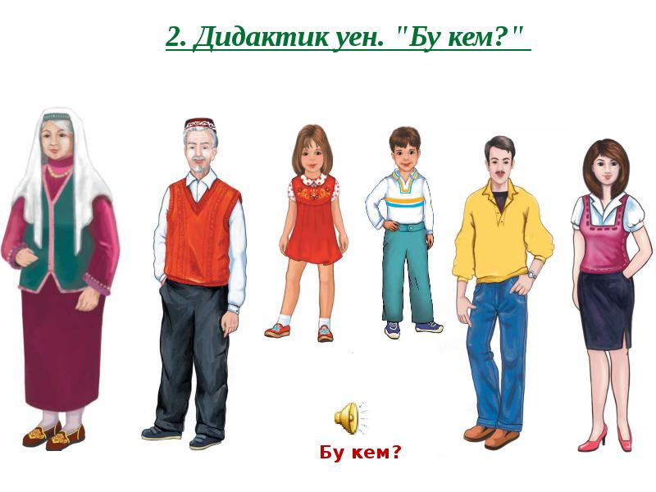






Приложение 10
Сценарий малышника (интерактивного кукольного спектакля) для проведения с родителями и детьми от 1 года до 3 лет
«Исполнение желаний»
Что такое малышник?
1. В первую очередь, малышник - это досуговый формат. То есть времяпрепровождение малышей и их мам с удовольствием и пользой. Первая цель малышника все же - досуг.
Если упрощать, это "праздник для крошек".
2. В отличие от развивающих занятий, где основная задача - развитие IQ, на малышниках идет развитие EQ - эмоционального интеллекта. Ребенок вовлечен в некую эмоциональную историю, учится понимать и выражать эмоции при помощи игр, танцев, созерцания кукол или теней.
3. В малышнике есть сюжет. Есть общая эмоциональная история, которой подчинено все действо.
4. На этот сюжет работает музыка и шумы (если таковые нужны). Музыка в малышнике создает атмосферу, вызывает нужную эмоцию, обозначает акценты. Танцы, песни здесь не только для того, чтобы дети сменили положение после серии спокойных заданий, а элемент кукол, театра теней, игровых программ, классического театра, терапевтических методик для малышей и родителей. И много всего.
Приемы малышников практически не имеют ограничений. Потому что в ход может пойти все, что будет вовлекать и развлекать.
6. В отличие от развивающих занятий, крошки могут менять роли - не только участники, но и зрители. А порой они сами направляют сюжет.вовлечения в сюжет.
5. Элементы развивающих занятий можно наблюдать и в малышниках, и в бэби-спектаклях. Потому что это то, что под силу крошкам. Малышники и бэби-спектакли используют гораздо большее количество приемов и принципов, позаимствованных из театра

ОБЯЗАТЕЛЬНО рассказываем мамам о правилах поведения на спектакле (убираем телефоны, принимаем участие вместе и т.д.)

Порядок работы при проведении малышников для детей от 1 года до 3 лет.

Во время малышника целесообразно привлекать помимо ведущего-специалиста КЦ, который выступает в роли артиста, но и администратора и ассистента по музыке. Администратор помогает контролировать ход процесса, при необходимости включается в процесс.
1. Приглашаем мам с детьми, которые уже получили услуги КЦ.
2. Накануне спектакля отправляем смс с правилами поведения на спектакле (текст смотри ниже *).
3. В день спектакля готовим пространство комнаты для малышника: убираем, проветриваем, прячем игрушки, раскладываем подушки на полу (стулья или лавочки, по желанию), заранее (за 30-25 мин.) включаем музыку.
4. Желательно, чтобы дети вначале находились в игровой, а не в помещении, где будет идти сам спектакль.
5. За несколько минут до начала малышника приглашаем всех в комнату для малышника.
6. Стараемся начинать вовремя, чтобы малыши не устали.
7. Если есть опаздывающие, то кладём подушки ближе к входу, чтобы они не нарушали ход действия своими передвижениями.
8. Рассаживаем гостей - дети впереди, мамы сзади: им должно быть удобно помогать детям.
9. Ведущий должен сидеть недалеко, чтобы было удобно давать реквизит и помогать малышам и мамам.
10. В начале малышника проводим инструктаж (текст смс смотри ниже **), а так же ритуал приветствия и погружения в сказку (в нашем случае - это свечка, которую все задувают по очереди под определенный стих).
11. Во время действия администратор и ассистент по музыке должны быть “на чеку”, чтобы помочь «артисту», который ведёт малышник, если вдруг случаются нестандартные ситуации.
12. Во время малышника мамы во всем помогают детям, «артист» - проводник в мир сказки.
13. Стараемся не давать детям кукол в руки, если только этого не требует действие.
14. Если ребенок хочет забрать куклу, и артист понимает, что сейчас могут начаться слёзы, постарайтесь заменить куклу ярким реквизитом (реквизит может даже не принимать участие в действии, в нашем случае это яркая морковка).
15. Если дети плачут во время спектакля, то задача артиста (не выходя из роли) намекнуть маме, что лучше успокоиться за дверью, но потом мы все обязательно ждём вас к нам опять.
16. Если мама не понимает намеков, можно тактично сказать, что лучше успокоиться вне помещения, где проходит действие, так же можно привлечь ассистента по музыке или администратора.
17. Действие малышника длится 35-45 мин (всё зависит от маленьких зрителей: если вы понимаете, что они устали, то лучше сокращать время действия).
18. После спектакля необходимо дать возможность пофотографироваться с куклами и декорациями.

19. Предложить родителям оставить свои отзывы и предложения.
*Накануне спектакля необходимо разослать смс - напоминание:

Уважаемые мамы, уже завтра мы приглашаем вас с детками на малышник «Колобок».
Напоминаем, что малышник пройдет по адресу: ____________________________.
Мы ждем вас за 15 мин до начала спектакля.
Просим взять с собой сменную обувь себе и ребёнку.
Также необходимо одеться комфортно малышу и вам, ПОТОМУ ЧТО ВЫ ЯВЛЯЕТЕСЬ НЕПОСРЕДСТВЕННЫМИ УЧАСТНИКАМИ НАШЕГО ДЕЙСТВИЯ.
С уважением, команда Консультационного центра «_____».

**Инструктаж для родителей перед спектаклем:

Уважаемые родители, просим Вас отключить свои мобильные телефоны. Фотосъемка детей может быть организована сотрудниками Консультационного центра. Благодаря этому у вас и вашего малыша будет возможность полностью окунуться в мир сказки После спектакля у вас будет возможность сфотографироваться с нашими куклами и реквизитом. Так же просим помогать малышам во всем, потому что только от вашего полного участия зависит наше действие.
Если кому-то из малышей будет некомфортно на спектакле, вы можете отойти в другую комнату, но как только ребенок успокоится, мы вас сразу ждем обратно.
Ход малышника
Реквизит:
Свечка в стакане и зажигалка
Коврик морской
Маленькие и большие рыбки (отдельно в плошках)
Рыбки-огоньки
Ракушки и камушки в одной плошке
Маракасы
Пушистое шоу (по желанию)
Светящиеся фонарики
Светящийся шар (цветомузыка)
Золотая Рыбка (у нас это куклы-рыбки на палочке со светящимися фонариками)
Сундук для фонариков

Действующие герои:
Ведущая
Золотая Рыбка
Обычные рыбки

Весь реквизит убран под стол, который стоит рядом с Ведущей. Стол накрыт скатертью до пола, чтобы дети не отвлекались. Дети с мамами сидят на подушках полукругом. Всё действие происходит на полу перед ними. На этом спектакле лучше приглушить свет, но не полностью, чтобы не испугать детей темнотой.

Ведущий (достает свечку и дает задуть каждому малышу поочереди):
Свечка волшебная в гости пришла,
И всех малышей в круг позвала,
Скорей, мой хороший, ты свечку задуй!
И сказка начнется,
А сейчас… маму целуй!
Ведущая расстилает коврик перед детками, давая им возможность рассмотреть и потрогать его. Пока дети заняты, идёт текст.

1 трек
Ведущая:
В глубинах синего-синего моря, где бушует волна на просторе, жили-были маленькие рыбки и всевозможные морские обитатели.

Ночью темень, ночью тишь.
Рыбка, рыбка, где ты спишь?
Лисий след ведёт к норе,
След собачий – к конуре.
Белкин след ведёт к дуплу,
Мышкин – к дырочке в полу.
Жаль, что в речке на воде
Нет следов твоих нигде.
Только темень, только тишь.
Рыбка, рыбка, где ты спишь?
Как в зашторенном окне
Нету света в глубине.
Темнота, пустота.
Только вдруг блеснёт звезда. (включаем шарик)
Будто кто-то чиркнул спичку,
Осветив на миг ладонь.
И в ответ на эту вспышку
Вновь вдали блеснёт огонь.
Рыбы след – как след ракеты
И звезды летящей след.
Глубина сияет – это
Рыбы свой приносят свет.
Это рыбы светятся,
Чтоб друг с другом встретиться!

Ведущая:
Это история произошла на дне моря, которое называется «Сказочное». В этом море водилось очень много морских жителей. Давайте, посмотрим на них (Ведущая раскладывает рыбок). Рыбки жили очень дружно. Даже большая акула перестала на всех охотиться и питалась морскими водорослями. Но рыбки часто грустили. Давайте, послушаем почему.

2 трек
Песня про рыб «Скучно нам на дне морском».

Песня рыб:
Как же темно и безрадостно здесь,
Только лишь ил да песков разных смесь.
Грустно и серо кругом,
Наши мечты о другом.
Как хорошо было бы быть
Самым большим в этом море прекрасном.
Весь этот мир любить и украшать этот мир.
Как чудесно быть просто большими,
Плавать здесь в глубине волн морских!
Ведь могли бы мы быть таковыми,
Но всё это в мечтах лишь моих.

Ведущая: И вот однажды случился страшный шторм, все рыбки спрятались по своим домикам и стали ждать, когда же он закончится.

3 трек
Детям раздаём ленточки и делаем шторм – размахиваем ленточками в разные стороны вверх-вниз (под музыку). В середине трека ведущий достаёт морской зонтик и начинает им крутить, создавая подобие шторма. После окончания номера (смотрим, когда малыши потеряли интерес) собираем ленточки. Появляется Волшебная Рыбка.

Ведущая:
Когда море успокоилось, маленькие рыбки увидели, что в их море принесло гостью, она была красивая: вся переливалась на солнце разными красками и огоньками. Рыбка то была не простая, а волшебная, и заговорила она прекрасным голосом.

4 трек
Волшебная Рыбка:
Здравствуйте, милые рыбки.
Как дела, почему нет улыбки?
Радость будто покинула эти края,
Здесь кораллы и рифы грустят в тишине.
Все темно, и не видно дна.
Разве можно грустить здесь на дне?
Вы скажите, друзья – не понятно мне?

Рыбка (любая маленькая рыбка):
Здравствуй, Рыбка Золотая,
Очень рады мы тебе.
Жизнь у нас плохая, злая,
На морском грустим мы дне.
Рыщут тут акулы всюду.
Чтоб не стать закуской к блюду,
Ты плыви к другим морям,
Тут ты не поможешь нам.
На беду мы столь малы,
А акулы очень злы.

Ведущая: И взмахнула она разноцветным хвостом.

Волшебная Рыбка:
Раз уж здесь я, смогу вам помочь
И беду разгоню плавничками я прочь.
Вам волшебные дам огоньки,
Коли все их найдёте, ваши сбудутся мечты!

Ведущая:
И взмахнула она разноцветным хвостом.
И сундук появился (достаём сундук и ставим перед детьми), а в нём…
Столько яркого света (открываем, там много светящихся огоньков), красивых огней,
Что одно загляденье на них посмотреть!

Волшебная рыбка:
Это вам, мои милые маленькие друзья!
Ну, а мне в ваших водах надолго нельзя.
5 трек
Ведущая:
И взмахнула она разноцветным хвостом,
Поплыла очень плавно от них она прочь.
Притаились рыбки, глядят в тишине
И не видят спасенья в красивом песке.
Мы, давайте, ребята, поможем друзьям,
Мы найдем огонечки, и рыбки поверят мечтам.
Здесь ставим треки по желанию от 6 по 8.
Высыпаем пушистое шоу, фонарики из сундука и дети собирают фонарики (в отдельные плошки).
Потом даём им светящихся рыбок, и они учатся включать и выключать их. Хвалим детей. Включаем свет.
Появляются большие рыбки (детям раздаём маракасы, чтобы они играли во время песни).

9 трек
«Песня весёлых рыб» (во время песни можно перебрасываться рыбками, пушистым шоу и играть на маракасах).

Песня весёлых рыб:
Спасибо, друзья родные,
Что вы помогли всем нам.
Теперь-то мы все большие,
Не верю своим глазам!
Вот рыбка огромной стала,
Пленяет всех красотой.
И время для нас настало
Веселый держать настрой.
На глубине, на глубине
Рыбкою милой,
Очень красивой
Плавать на дне.
Разве сравнится мир земной
С нашей подводною страной,
Где шумной стаей рыбки играют
На глубине.
Давайте, станцуем дружно
Под песню,
Что высший класс!
Сидеть в уголке не нужно,
Ведь я приглашаю Вас.
У нас океан улыбок
И море счастливых глаз,
И вот в хороводе рыбок
Мы ждем с нетерпением вас.
В мире морском, в мире морском
Модные ритмы, строчки и рифмы
Ночью и днём!
Как тут красиво, посмотри.
Этот наш мир неповторим.
Целые сутки танцы и шутки
В мире морском.

Благодарим детей за то, что помогли нашим главным героям исполнить их мечту.

В заключении используем несколько песенок на взаимодействие с мамой (Т. Марчук «Ладошечка»). Движения исполняются по тексту. И в финале опять с детками задуваем «свечку».
10-11 треки можно использовать по желанию.

Мысли и отзывы, которые появились у Вас в ходе прочтения данных рекомендаций.
__________________________________________________________________________________________________________________________________________________________________________________________________________________________________________________________________________________________________________________________________________________________________________________________________________________________
__________________________________________________________________________________________________________________________________________________________________________________________________________________________________________________________________________________________________________________________________________________________________________________________________________________________
__________________________________________________________________________________________________________________________________________________________________________________________________________________________________________________________________________________________________________________________________________________________________________________________________________________________
__________________________________________________________________________________________________________________________________________________________________________________________________________________________________________________________________________________________________________________________________________________________________________________________________________________________
__________________________________________________________________________________________________________________________________________________________________________________________________________________________________________________________________________________________________________________________________________________________________________________________________________________________
__________________________________________________________________________________________________________________________________________________________________________________________________________________________________________________________________________________________________________________________________________________________________________________________________________________________
__________________________________________________________________________________________________________________________________________________________________________________________________________________________________________________________________________________________________________________________________________________________________________________________________________________________
__________________________________________________________________________________________________________________________________________________________________________________________________________________________________________________________________________________________________________________________________________________________________________________________________________________________
Если у Вас возникли вопросы или Вы хотели бы обсудить с нами свои идеи, поделиться рекомендациями, мы открыты к общению посредством электронной почты:
baygish2020@mail.ru

